PROTOCOLO
RED DE APOYO PARA LA ATENCIÓN DE VÍCTIMAS USUARIAS DE JUSTICIA RESTAURATIVA

PROTOCOLO
RED DE APOYO PARA LA ATENCIÓN DE VÍCTIMAS USUARIAS DE JUSTICIA RESTAURATIVA

Elaborado por equipo de proyecto:
MBA. Alexa Gómez Herrera, coordinadora del proyecto
Msc. Esteban Ureña Umaña, abogado OAPVD
Licda. Marilaura Sell Sing, abogada OAPVD
Lic. Allan Murillo Morera, abogado OAPVD

Con el aporte de:
Licda. Dayana Carmona Sánchez, trabajadora social OAPVD
Licda. Graciela Valverde Salas, trabajadora social OAPVD
Licda. Graciela Valerio Ramírez, trabajadora social OAPVD
Licda. Verónica Castro Molina, subjefatura OAPVD

Revisado y Aprobado por:
Lic. José Ángel Peñaranda Chaverri, Fiscal Adjunto de la Oficina de Atención y Protección a la Víctima del Ministerio Público.
Msc. Jovanna Calderón Altamirano, jefatura de la Oficina Rectora de Justicia Restaurativa
Msc. Fressia Hernández Aguirre, coordinadora de la Unidad de Justicia Restaurativa del Departamento de Trabajo Social y Psicología

San José, Costa Rica
2024

Nomenclaturas

ACAI: Asociación de Consultores y Asesores Internacionales.
AGECO: Asociación Gerontológica Costarricense.
CCSS: Caja Costarricense de Seguro Social.
DNI: Defensa de Niños y Niñas Internacional.
ECOSOC: Consejo Económico y Social de la Organización de las Naciones Unidas.
INA: Instituto Nacional de Aprendizaje.
INAMU: Instituto Nacional de las Mujeres.
IAFA: Instituto sobre Alcoholismo y Farmacodependencia.
IMAS: Instituto Mixto de Ayuda Social.
JR: Justicia Restaurativa.
LEY 8720: Ley de Protección a Víctimas, Testigos y Demás Sujetos Intervinientes en el Proceso Penal, Reformas y Adición al Código Procesal Penal y al Código Penal.
LEY 9582: Ley de Justicia Restaurativa.
MP: Ministerio Público.
MSP: Ministerio de Seguridad Pública.
OAPVD: Oficina de Atención a la Víctima del Delito.
OIT: Organización Internacional de Trabajo.
ONU: Organización de las Naciones Unidas.
ONG: Organización No Gubernamental.
PANI: Patronato Nacional de la Infancia.
RAV: Red de Asistencia a Víctimas.
REDCUDI: Red Nacional de Cuido y Desarrollo Infantil.
REDINI: Red Nacional de Información sobre Discapacidad.
UE: Unión Europea.

Tabla de contenido
Presentación 6
Capítulo 1. Diagnóstico situacional 8
1. Antecedentes internacionales en la aplicación de Justicia Restaurativa y trabajo en Redes de apoyo. 8
1.1.1. Nueva Zelanda 8
1.1.2. Guatemala 9
1.1.3. Chile 10
1.1.4. México 11
1.1.5. Panamá 12
1.2. Propuestas de trabajo en Redes de apoyo en Costa Rica 13
1.2.1. Patronato Nacional de la Infancia (PANI). 13
1.2.2. Red Nacional de Cuido y Desarrollo Infantil (REDCUDI) 15
1.2.3. Red nacional de información sobre discapacidad (REDINI). 16
1.2.4. Defensa de los Niños y Niñas Internacional (DNI). 17
1.3. Antecedentes del trabajo en red desde el Poder Judicial 19
1.3.1 Red de Apoyo Institucional en el Servicio de la Comunidad. 19
1.3.2. Experiencias de personas ofensoras usuarias de la Red de Apoyo de Justicia Restaurativa. 20
1.4. Conclusiones sobre las experiencias de Red. 26
1.5. Recomendaciones. 27
Capítulo 2. Justificación de la conformación y operacionalización de una Red de Atención a víctimas usuarias de Justicia Restaurativa. 27
2.1. Justificación. 27
Capítulo 3. Marco Teórico Conceptual 32
Capítulo 4. Marco Legal. 38
4.1 Instrumentos internacionales, resoluciones y declaraciones. 38
4.1.1 Organización de las Naciones Unidas (ONU). 38
4.1.2. La Unión Europea 42
4.1.3. Corte Interamericana de Derechos Humanos. 46
4.1.4 Decálogo Iberoamericano para una Justicia de Calidad. 47
4.2 Normativa Nacional. 47
4.2.1 Ley de Justicia Restaurativa. Ley No. 9582 del 20 de enero del año 2019. 47
4.2.2 Ley 7594, del 10 de abril de 1996, Código Procesal Penal. 49
4.2.3 Ley 7576 del 3 de abril de 1996. Ley de Justicia Penal Juvenil. 50
4.2.4 Ley 7739 Código de la Niñez y Adolescencia. 50
4.2.5. Ley de Protección a Víctimas, Testigos y demás Sujetos Intervinientes en el Proceso Penal. Ley No. 8720 del 04 de marzo del año 2009 50
Capítulo 5. Delimitación del Objeto, Objetivo general y específicos 51
5.1 Delimitación del Objeto. 51
5.2. Objetivos Generales 51
5.3. Objetivos Específicos 51
Capítulo 6. Red interinstitucional 52
6.1. Lineamientos para la conformación de la Red interinstitucional para la atención de las personas víctimas usuarias de Justicia Restaurativa. 52
6.1.1. Enfoque Sistémico. 52
6.1.2 Principios rectores. 54
6.1.3 Población meta. 55
6.2. Integración y selección de las instituciones que conforman la Red. 56
6.2.1. Instituciones propuestas para la integración de la Red de Apoyo para Víctimas Usuarias de Justicia Restaurativa. 56
6.3 Integración de la Red de apoyo. 58
6.5. Coordinación intrainstitucional e interinstitucional. 60
6.5.1 Proceso de operacionalización de la Red. 60
6.5.1.1. Proceso de referencia de víctimas usuarias de Justicia Restaurativa a la Red. 60
6.7 Fortalecimiento de capacidades de actores participantes en la Red. 64
Referencias 64
Anexos 74
Anexo 1. Proceso de operacionalización de la Red. 75
Anexo 2. Referencia 76
Anexo 3. Contra referencia 76
Anexo 4. Plantilla de registro de casos de la red 76
Anexo 5. Información de contactos de la OAPVD. 76

Presentación
En apego a lo establecido en la ley 9582 artículo 55, adición del artículo 6 bis de la Ley 8720, se realiza este protocolo, en el que se generaran los lineamientos y directrices para la conformación, funcionamiento y operacionalización de la Red de Apoyo para las Víctimas Usuarias de Justicia Restaurativa, en coordinación con las sedes restaurativas.

Cada instancia participante en esta red, actuará dentro de su ámbito de aplicación legal en la que se implemente el procedimiento restaurativo conforme al artículo 2 de la ley 9582.

Se busca brindar una atención efectiva y oportuna para estas personas usuarias, por medio de las articulaciones que se generarán en la red entre las instancias participantes, a nivel local e interinstitucional y las sedes de Justicia Restaurativa creadas por el Poder Judicial de Costa Rica.

Primeramente, se realizó un diagnóstico situacional, que recopila antecedentes internacionales en la aplicación de la Justicia Restaurativa y trabajo en redes de apoyo para atender a la población meta, siendo consideradas como propuestas de este tipo de redes para Costa Rica entidades tales como el Patronato Nacional de la Infancia (PANI), Red Nacional de Cuido y Desarrollo Infantil (REDCUDI), Red Nacional de Información sobre Discapacidad (REDINI) y Defensa de Niños y Niñas Internacional (DNI).

Asimismo, se recopiló antecedentes del trabajo en red desde el Poder Judicial, tomando como referencia el proyecto “Red de Apoyo Institucional en el Servicio de la Comunidad”, todo lo anterior con la finalidad de extraer conclusiones y recomendaciones de las experiencias de trabajo en Red, tanto a nivel nacional como internacional.

En el apartado dos, se planteó una justificación de la conformación y operacionalización de una Red de Atención a Víctimas Usuarias de Justicia Restaurativa, que procure integrar la respuesta que brindan las diferentes instituciones públicas, privadas, organizaciones gubernamentales y no gubernamentales y sin fines de lucro, buscando realizar un trabajo local articulado con canales de comunicación definidos que permitan propiciar el cumplimiento de los valores de Justicia Restaurativa y de esta manera ofrecer acciones integrales, oportunas y eficaces a las personas víctimas, a través de un trabajo interdisciplinario e intersectorial.

En el apartado tres, se desarrolló un marco teórico conceptual, a fin de entender una serie de elementos conceptuales necesarios para la comprensión del presente Protocolo, tales como Justicia Restaurativa, persona víctima y persona ofensora, procedimiento restaurativo, Red de Apoyo de Justicia Restaurativa para Víctimas, trabajo en red, atención integral holística, interdisciplinariedad, intersectorialidad, entre otros.

Adicionalmente, en el punto cuatro, se desarrolló el marco legal bajo el cual se puntualizan brevemente los instrumentos jurídicos nacionales e internacionales, que visualizan el derecho de acceso a la justicia y su vigilancia, así como normativa atinente a los delitos que permiten la aplicación del procedimiento restaurativo y sobre poblaciones en condición de vulnerabilidad.

Posteriormente, en el quinto tema, se delimitó el objeto, así como los objetivos generales y específicos del Protocolo, todos encaminados a generar las pautas necesarias para la conformación de la Red de Apoyo para Personas Víctimas Usuarias de Justicia Restaurativa, así como definir las directrices del funcionamiento y operación de la misma.

Como apartado final, en el punto seis, se establecen los lineamientos de conformación de la Red, definiendo el tipo de enfoque y principios de funcionamiento, así como la población meta de los servicios, integración y selección de instituciones que conformarán este encadenamiento de esfuerzos, así como su acreditación, coordinación y seguimiento.

La implementación de este Protocolo será de gran valor para propiciar un trabajo conjunto y de calidad, ya que apoyará los esfuerzos que realizan las diferentes redes vinculadas con la atención de personas víctimas usuarias de Justicia Restaurativa en el país.

Capítulo 1. Diagnóstico situacional

1. Antecedentes internacionales en la aplicación de Justicia Restaurativa y trabajo en Redes de apoyo.

Nueva Zelanda

La Justicia Restaurativa surge principalmente como un movimiento desarrollado en los países anglosajones, entre ellos Canadá, Estados Unidos de América, Canadá y Nueva Zelanda, cuales remontan sus orígenes a la cultura de los pueblos indígenas y la mayoría de culturas tribales en el mundo.

Según Pali, Teunkens y Zinsstag (2011), en Nueva Zelanda, se hace referencia a la influencia de dos prácticas distintas: las reuniones utilizadas para resolver los conflictos en la tradición Maorí, que involucraban a toda la familia extensa (whānau, en maorí) en la responsabilización y reparación del daño causado, y la utilización de grupos de terapia familiar en las décadas 70 y 80, en las cuales participaban la familia y todas las demás personas responsables del cuidado de los niños y las niñas.

Por otro lado, las conferencias fueron introducidas en la legislación neozelandesa en el año 1989 siguiendo el modelo de las conferencias de grupo familiar (family group conferencing) y convirtiéndolo en la metodología de justicia restaurativa institucionalizada más avanzada en aquel entonces.

Una de las principales razones para ello fue la sobre representación de la población maorí en el sistema penal. Para incidir en esta situación, se promovieron las conferencias tanto desde las instituciones, como desde la comunidad y el movimiento asociativo. Y aunque para ello se tuvieron en cuenta la cultura indígena y la política social en cuestiones raciales, las conferencias, más que reflejar las prácticas indígenas en sí mismas, combinan la justicia clásica con elementos de justicia informal (Daly, 1998).
En 1990, Nueva Zelanda, (siguiendo la promulgación de leyes en 1989) reformó ambiciosamente su sistema de justicia juvenil (Maxwell & Morris, 1996). Las razones para la existencia de esta inquietud eran como mínimo tres. En primer lugar, existía una gran motivación para reducir de forma sustantiva el número de jóvenes, particularmente de la población Maorí, que entraba en el sistema de justicia penal, y el número que era privado de libertad. En segundo lugar, las y los Maorí habían criticado ampliamente el sistema de justicia penal de tipo Europeo Occidental existente. Las críticas a este sistema aludían a la forma individualista de tratar a los infractores, sin tener en cuenta a sus familias y comunidades. Para la población Maorí, la comisión de un delito constituía un signo de fracaso para la familia y su comunidad, y no sólo para el infractor, por lo tanto, querían estar más involucrados en el proceso de toma de decisiones. En tercer lugar, y como consecuencia de la anterior, las víctimas de los crímenes cometidos por jóvenes eran ignoradas por el sistema de justicia penal. Como resultado en la aplicación de estas prácticas, se redujo significativamente, el número de jóvenes infractores que entraban al sistema de justicia penal y a prisión.

Guatemala

Desde el año 2014, en Guatemala se creó la Red de Derivación Metropolitana de Atención a Víctimas del Área Metropolitana, la cual pertenece al Ministerio Público y actualmente se encuentra constituida por 60 organizaciones estatales, así como la sociedad civil de Guatemala y cooperación internacional.
Entre sus objetivos fueron planteados los siguientes:
- Acompañar a las mujeres, niños y niñas víctimas de violencia desde el momento en que se presenta la denuncia y durante todo el proceso penal hasta la culminación del mismo.
- Procurar la recuperación y reparación digna de las mismas, brindándoles apoyo de calidad en el acompañamiento que se les otorgue durante todo el proceso penal.

1.1.3. Chile

En el año 2007, bajo el primer mandato de la Presidenta Michelle Bachelet, se constituyó como propuesta del Gobierno Chileno, la Red de Asistencia para Atención y Reparación de Víctimas de Delitos: Red de Asistencia Víctimas (en sus siglas, RAV), se retomó en el año 2018 con un Seminario sobre la misma Red, y fueron establecidos como objetivos:
- Conformar una red de asistencia multidisciplinaria, para recuperar la integridad de las personas y su bienestar, a través de una adecuada atención.
- Generar las condiciones que garanticen el ejercicio pleno de derechos de las víctimas de delitos, mediante la participación coordinada de las instituciones.

Asimismo, como propósitos de esta Red se encuentran:
1. Primer contacto con la persona víctima: identificar las necesidades inmediatas de las víctimas de delitos, en procura de salvaguardar su integridad física y emocional.
2. Aspectos psicológicos: contener el estado de crisis de las víctimas de delitos y/o sus familiares, a efecto de que puedan superar o enfrentar los trastornos emocionales derivados de la victimización, mediante la evaluación de su estado de salud emocional, y así poder generar las condiciones óptimas y necesarias para su recuperación y rehabilitación en el menor tiempo posible y de manera favorable.
3. Servicios médicos de urgencia: buscan resguardar el bienestar de las víctimas, realizando todas las acciones necesarias para proteger su salud y su vida, buscando atenderlas desde el primer momento que lo requieran hasta su total restablecimiento, (cuando sea posible lograrlo), o bien, hasta que recobren la funcionalidad perdida.
4. Interposición de denuncia y asesoría del proceso penal: poner en conocimiento de las víctimas sus derechos y alcances a fin de hacerlos valer, informar ante cuáles instancias deben acudir, así como las medidas requeridas para salvaguardar su seguridad ante eventuales agravios por parte de los presuntos delincuentes.
5. Acompañamiento y trabajo en Redes de Atención Integral a Víctimas del Delito: dentro de las funciones establecidas se destacan:
- Salvaguardar los derechos de las víctimas y establecer vínculos institucionales de colaboración para evitar la doble victimización, así como potencializar y efectivizar los servicios victimológicos, sin incurrir en la duplicación de esfuerzos.
- Acompañar a la víctima y que ésta pueda acceder y tener contacto con quienes sean intervinientes en el proceso, por cualquier medio.
- Agilizar trámites administrativos.

Es importante destacar que estas Redes de Atención Integral a Víctimas del Delito se deben organizar sobre la base de un registro de las unidades, áreas y oficinas que trabajan con víctimas en la región respectiva, a fin de identificar los servicios y tipo de atención que proporcionan, horarios, costos y mecanismos de acceso.

De igual manera, estas deben estar permanentemente sujetas a procedimientos de actualización y capacitación en materia de derechos humanos y atención victimológica, impulsando medidas para prevenir el desgaste profesional de las personas que intervienen del proceso.

1.1.4. México

En México se encuentra la propuesta de nombre: “Lineamientos para la atención integral a víctimas del delito”, como un esfuerzo de la Comisión Nacional de Derechos Humanos.
La propuesta establece como objetivo: “Que las víctimas reciban una atención especial y que se redimensione su posición como un sector altamente vulnerado y descuidado”.
Dentro de las recomendaciones para la atención integral a víctimas del delito se plantea lo siguiente:
- Una respuesta inmediata: es la que se proporciona desde el primer contacto con la víctima del delito. Tiene como objetivo primordial salvaguardar la integridad física y emocional de la víctima y contener el estado de crisis en que pudiera encontrase como resultado de la victimización.
- Acompañamiento efectivo: es el que se brinda una vez estabilizado el estado de crisis de la víctima. Tiene por objetivo atender las necesidades que ésta requiera a partir de la denuncia del delito.
- Trabajo institucional: es el que se realiza de manera coordinada con diversas instituciones públicas y privadas, a fin de proporcionar de manera óptima y eficiente la atención victimológica.

1.1.5. Panamá

En Panamá, la Ley 40 de 1999 estableció un régimen especial denominado “Régimen Especial de Responsabilidad Penal para la Adolescencia”, en concordancia con los parámetros normativos fijados por la Convención sobre los Derechos del Niño.

Esta Ley estableció instituciones avocadas a trabajar en materia penal y procesal penal para las y los adolescentes, bajo el concepto de una responsabilidad especial, que se encuentra basada en el instituto de la culpabilidad dentro de la jurisdicción especializada, por medio de un proceso penal moderno, afirmado en principios garantistas. Dentro de estas garantías procesales, el numeral 17 inciso 7), busca un arreglo conciliatorio con la persona ofendida en cualquier fase del proceso, en aquellos casos en que proceda.
La conciliación, según el artículo 69 de esta legislación, es:
“(…) un acto voluntario entre la persona ofendida o su representante y el adolescente o la adolescente. Los adolescentes y las adolescentes tendrán derecho a que sus padres, tutores o representantes los acompañen durante la audiencia de conciliación (…)”.

En el caso de un arreglo conciliatorio con obligaciones de índole patrimonial, los padres de la persona menor de edad podrán asumirlas solidariamente.
Siguiendo el articulado, se tiene que la conciliación procede en todos los procesos, excepto los originados por la comisión de los delitos de homicidio doloso, violación, secuestro, robo, terrorismo o tráfico de drogas; y no podrá autorizarse cuando se vulnere el interés superior de la persona menor de edad.

Actualmente, Panamá se encuentra en constantes capacitaciones y seminarios para la implementación de la Justicia Restaurativa en su jurisdicción, como programa orientado principalmente hacia el perdón y la reconciliación; no a una mediación, para bajar las tasas de incidencia delictiva.

1.2. Propuestas de trabajo en Redes de apoyo en Costa Rica

1.2.1. Patronato Nacional de la Infancia (PANI).

El Patronato Nacional de la Infancia es la institución rectora en materia de derechos de la niñez y la adolescencia. Su creación se da en fecha 15 de agosto de 1930 y se define, a través del artículo 55 de la Constitución Política de 1949, como una institución autónoma encargada de la protección especial de la madre y la persona menor de edad, junto con la colaboración de otras instituciones estatales.
A fin de realizar las labores que le han sido asignadas, el PANI cuenta con normativa nacional e internacional que se deriva principalmente de la Convención sobre los Derechos del Niño, el Código de la Niñez y la Adolescencia y su Ley Orgánica, los cuales constituyen el marco legal mínimo para la protección de los derechos de la niñez y la adolescencia en Costa Rica.
El Patronato Nacional de la Infancia busca ser una institución rectora-técnica en materia de derechos de la niñez y adolescencia que brinde protección integral a esta población, no solamente con crecientes estándares de calidad, sino que también pretende garantizar el ejercicio de los derechos de los niños, niñas y adolescentes, mediante la ejecución de diversas acciones para tales fines.
Asimismo, las atribuciones del PANI se enfocan en direccionar la protección integral de los niños, niñas y adolescentes en sistemas regionales y locales que permitan consolidar, junto al Consejo Nacional de la Niñez y la Adolescencia, un Sistema Nacional de Protección, en cumplimiento de lo establecido por el Código Nacional de la Niñez y la Adolescencia, mediante las siguientes acciones:
- “Ejercer el rol previsor, promotor, coordinador, articulador y sensibilizador para garantizar los derechos humanos de los niños, niñas y adolescentes.
- Abogar por la inversión social en niñez y adolescencia para garantizar la asignación de recursos a las instituciones llamadas a cumplir con la Política Pública.
- Promover y apoyar el trabajo con la sociedad civil en un marco participativo y de acción concertada.
- Formular políticas públicas en materia de niñez y adolescencia.
- Asesorar y monitorear el cumplimiento de la Política Pública.” (Patronato Nacional de la Infancia, 2020).
Asimismo, manejan programas, tales como el “Programa Derechos de los Niños, Niñas y Adolescentes”, el cual se ejecuta en todo el territorio nacional, a través del funcionamiento de las 52 oficinas locales, adscritas éstas a las 10 regiones, a saber: San José Central, San José Sur, Alajuela, Cartago, Heredia, Pacífico Central, Huetar Norte, Huetar Atlántica, Región Brunca y Chorotega. Es decir, la institución está cubriendo y prestando servicios en aspectos psicológicos, sociales, legales y socioeconómicos a las personas menores de edad en situaciones de vulnerabilidad o de violación de los derechos, en los 81 cantones del país con sus diferentes comunidades.
La atención que se brinda en el programa citado se enfoca en el tratamiento integral de las personas menores de edad y sus familias, procurando restituir sus derechos, encaminando su fortalecimiento y los entornos comunales protectores; con la dirección, supervisión y control de las direcciones regionales y el trabajo de las Juntas de Protección a la Niñez y la Adolescencia y los Sistemas Locales de Protección.
A efectos de cumplir con la mayor eficiencia y eficacia posibles a nivel institucional, se hace necesario aunar esfuerzos con otras instituciones públicas y actores de la sociedad, con la finalidad de que el PANI pueda resguardar la integridad física y emocional de las personas menores de edad que han sido retiradas de su entorno familiar, cuando el ejercicio de la autoridad parental o la ausencia de la misma, atentan contra sus derechos.
Asimismo, es preciso reiterar que la institución desarrolla actividades específicas dirigidas a la protección integral de las personas menores de edad, en situación de riesgo y condición de vulneración de sus derechos por medio de actividades para la promoción y prevención en las diferentes comunidades del país, así como la realización de talleres, campañas, charlas, marchas, capacitaciones, foros, entre otros, siendo todas estas acciones ejecutadas en coordinación con instituciones públicas y privadas, las cuales se encuentran ubicadas en las diferentes jurisdicciones que atiende el Patronato Nacional de la Infancia.
Es importante destacar que, a través de la participación con otras instituciones y organizaciones, se pueden desarrollar acciones en el marco de la prevención y atención de las personas menores de edad con discapacidad, madres adolescentes, indígenas, entre otras condiciones de vulnerabilidad que puedan presentar las y los menores de edad.

1.2.2. Red Nacional de Cuido y Desarrollo Infantil (REDCUDI)

La Red Nacional de Cuido y Desarrollo Infantil fue creada en el año 2014 a través de la Ley 9220, con la finalidad de establecer un sistema de cuido y desarrollo infantil de acceso público, universal y de financiamiento solidario, que articule las diferentes modalidades de prestación pública y privada de servicios en materia de cuidado y desarrollo infantil, para fortalecer y ampliar las alternativas de atención infantil integral.
Brindan los servicios de atención nocturna, atención diurna y atención para hijos e hijas de personas trabajadoras de temporada.

Las Unidades ejecutoras de la REDCUDI son: Instituto Mixto de Ayuda Social, Dirección nacional de CEN-CINAI, Patronato Nacional de la Infancia y Municipalidades.
Las instituciones que conforman la REDCUDI son: Ministerio de Educación Pública (MEP), Ministerio de Trabajo y Seguridad Social (MTSS), Instituto Mixto de Ayuda Social (IMAS), Instituto Nacional de las Mujeres (INAMU), Caja Costarricense de Seguro Social (CCSS), Patronato Nacional de la Infancia (PANI), Dirección Nacional de Desarrollo de la Comunidad (DINADECO), Instituto Nacional de Aprendizaje (INA), Consejo Nacional de Personas con Discapacidad (CONAPDIS), Ministerio de Salud y Dirección nacional de centros de educación y nutrición y de centros infantiles de atención integral (CENCINAI).

1.2.3. Red nacional de información sobre discapacidad (REDINI).

Mediante Decreto Ejecutivo Nº 39419-MP-MTSS-MDI-MREC-MIDEPLAN-MS, el Gobierno de la República manifestó el compromiso con la adopción de medidas de largo plazo orientadas al desarrollo inclusivo de las personas con discapacidad y que estas se sustenten en información de calidad y oportuna sobre discapacidad.
Conforme a lo anterior, se decreta el “Establecimiento del Sistema Costarricense de Información Sobre Discapacidad”.

Este decreto en su artículo 1º, indica: “Establézcase el Sistema Costarricense de Información sobre Discapacidad, en adelante SICID. Éste se constituye en la plataforma oficial de coordinación y vinculación institucional y articulación sectorial del Estado costarricense para facilitar la gestión y distribución del conocimiento de la información nacional sobre discapacidad y derechos de las personas con discapacidad”.
El Sistema Costarricense de Información sobre Discapacidad se declaró proyecto de interés público, contemplando que, en su operación, permita al país disponer de las capacidades y condiciones internas necesarias para producir información oportuna y de calidad sobre discapacidad, de conformidad con las mejores prácticas nacionales e internacionales.

El Sistema servirá de base para el seguimiento a los instrumentos que resguardan los derechos humanos de las personas con discapacidad.

De la misma manera, en su numeral 4º inciso j), se entiende por: “Red nacional de información sobre discapacidad: es la interacción del conjunto de nodos de producción de información sobre discapacidad, integrada por el sector público, las organizaciones de personas con discapacidad, universidades estatales, organismos de derechos humanos y el sector privado” (La Gaceta digital N° 134, 2016).

1.2.4. Defensa de los Niños y Niñas Internacional (DNI).

La Defensa de los Niños y Niñas Internacional, en sus siglas DNI, es una organización independiente, no partidista y aconfesional que trabaja con alianzas y socios estratégicos que tiene como misión, no solamente exigir eficazmente a los Estados que reconozcan, respeten y garanticen el goce y ejercicio de los derechos humanos de las niñas, niños y adolescentes, sino también a contribuir en hacerlos visibles para todos los ámbitos, mediante el acompañamiento a las personas menores de edad en la generación de propuestas efectivas y de calidad para la construcción de una convivencia democrática, equitativa y solidaria. (Defensa de los Niños y Niñas Internacional, 2018)

Se encuentra reconocida como una organización de bienestar social, de interés y de utilidad pública que forma parte del movimiento mundial “Defense for Children International”, el cual se dedica a la defensa de los derechos humanos de los niños, niñas y adolescentes desde el año 1979, junto a más de 45 secciones nacionales y miembros asociados alrededor del mundo. Cuenta con estatus consultivo ante el ECOSOC Naciones Unidas, el Consejo de Europa, ONG acreditada ante la Organización Internacional del Trabajo (OIT). (Defensa de los Niños y Niñas Internacional, 2018).
La DNI ha trabajado en diferentes partes del territorio nacional, permaneciendo en las comunidades por un período de largo plazo a fin de poder lograr cambios en las comunidades y sus habitantes, logrando tener presencia en las siete provincias del país y a nivel de Centroamérica.
En el ámbito regional e internacional, ha creado de manera directa y en alianza estratégica, contacto con países como Guatemala, Honduras, El Salvador, Nicaragua, Costa Rica y Panamá. Asimismo, cabe mencionar su participación en otros programas transcontinentales con: África, Asia, Europa y con la región de América Latina y El Caribe.
En Costa Rica se encuentra presente desde el año 1989, jugó un papel importante en la puesta en marcha de la primera red latinoamericana de derechos de los niños y las niñas, realizando un trabajo de diálogo político y acompañamiento de cara a la adopción y la puesta inicial de la implementación de la Convención sobre los Derechos del Niño en el país. En el año 1994 se estableció como una asociación sin fines de lucro y es, a partir de ese momento, que se impulsaron programas y acciones a nivel local, nacional y regional con impacto internacional.
Su visión como organización es aportar propuestas innovadoras, efectivas y relevantes en el acompañamiento a las niñas, niños y adolescentes en el goce y el ejercicio de sus derechos humanos, trabajando en sinergia con otros actores públicos y privados de la región.

En este sentido, busca contribuir en la mejora de condiciones para la vida de niños, niñas, adolescentes, sus familias y comunidades, en los diversos ámbitos de su realidad familiar, comunitaria, escolar, económica, social y cultural, creando abordajes integrales que permitan conseguir la disminución de las violaciones a sus derechos humanos.
Manejan alrededor de:
- 15 programas en Justicia Penal Juvenil y Prevención de la Violencia Juvenil.
- 5 programas de Trata de personas y tráfico ilícito de migrantes.
- 7 programas para niños, niñas y adolescentes en contextos de migración.
- 20 programas trabajo infantil y adolescentes en pobreza.
- 5 programas salud sexual, reproductiva y VIH/SIDA.
- 10 programas participación de niños, niñas y adolescentes.
- 15 programas educación.
- 15 programas violencia sexual (abuso sexual, incesto, y explotación sexual comercial), violencia física, psicológica, maltrato y negligencia).
- 4 programas derecho al agua y consumo responsable. (Defensa de los Niños y Niñas Internacional, 2018).

1.3. Antecedentes del trabajo en red desde el Poder Judicial

En el año 2008, se crea el Programa de Promoción de la Participación Ciudadana, con la colaboración del Poder Judicial y la Comisión Nacional para el Mejoramiento de la Administración de la Justicia (CONAMAJ), cuyo propósito corresponde a la creación y consolidación de espacios de diálogo entre la comunidad y la Administración de la Justicia, implementando la metodología de círculos de paz.

Red de Apoyo Institucional en el Servicio de la Comunidad.

En el año 2005, el Poder Judicial inició con la conformación de una Red de Apoyo Intersectorial con el equipo de trabajo en materia Penal Juvenil de Cartago, la cual pretendía incorporar a la comunidad en la resolución de conflictos, y así abrir espacios oportunos para el cumplimiento de salidas alternas por parte de las personas ofensoras.
En el 2009, este equipo de trabajo, conformado por Ministerio Público, Departamento de Trabajo Social y Psicología, Defensa Pública y Judicatura, fue ganador del primer lugar, en el concurso de Buenas Prácticas, con el proyecto “Red de Apoyo Institucional en el Servicio de la Comunidad”, trabajo estructurado con resultado positivo, que sobresale dentro del proceso penal tradicional, como propuesta integrada con prácticas restaurativas.

Según la propuesta realizada, la puesta en práctica del proyecto inició a principios del 2008, con el trabajo conjunto del Juzgado Penal Juvenil, el Ministerio Público, la Defensa Pública Penal Juvenil y la persona profesional en Trabajo Social del Departamento de Trabajo Social y Psicología del Poder Judicial.

Dentro de la buena práctica, como una de las principales condiciones a cumplir, por parte de las y los jóvenes dentro de una Suspensión de Proceso a Prueba, se encuentra la prestación de Servicios a la Comunidad. Esta condición consiste en que los y las jóvenes acepten realizar, de forma voluntaria, tareas gratuitas de interés comunal, las cuales buscan beneficiar, tanto a instituciones públicas como privadas, que brindan servicio a la comunidad y sirven de experiencias de vida para ellos y ellas, en su proceso de formación. El plazo para tal fin no es mayor a los seis meses y, tanto éste, como la cantidad de horas a realizar, se definen tomando en cuenta el bien jurídico aparentemente afectado con la comisión del ilícito, la gravedad del hecho, el supuesto daño causado y el proyecto de vida que posee la persona menor de edad infractora, brindándose seguimiento y evidenciándose la articulación interinstitucional. Sin duda una gran visión de este equipo de trabajo para iniciar una labor diferente a la que se venía realizando.

1.3.2. Experiencias de personas ofensoras usuarias de la Red de Apoyo de Justicia Restaurativa.

El Poder Judicial ha desarrollado esfuerzos importantes para implementar la Justicia Restaurativa en Costa Rica, razón por la que en el año 2011 el Consejo Superior, mediante sesión N° 85-11, del 06/10/2011, artículo XXIX, aprobó el Programa de Justicia Restaurativa y lo declaró de interés institucional y es a partir del año 2012 que se inicia el funcionamiento del Proyecto Piloto “Programa de Justicia Restaurativa en material penal, penal juvenil y Tribunales de Tratamiento de Drogas ” desarrollándose en las zonas del I y II Circuito Judicial de San José, con materia penal de adultos.

En razón de los buenos resultados generados por el Plan Piloto, comenzó a generarse la necesidad de instaurar nuevos equipos interdisciplinarios y es por esto que se fueron creando progresivamente Oficinas de Justicia Restaurativa alrededor de todo el país. Actualmente se cuenta con equipos que cubren a nivel nacional, en las localidades de: Heredia, Sarapiquí, Liberia, Nicoya, Cañas, Cartago, Turrialba, Puriscal, Limón, Pérez Zeledón, Pococí, I y II Circuito Judicial de San José, Alajuela, Grecia, San Ramón, San Carlos, Puntarenas, Quepos, Buenos Aires y Corredores.

La Justicia Restaurativa es un proceso que brinda abordaje interdisciplinario, y permite a las partes intervinientes participar activamente en la elaboración del acuerdo mediante el cual se estaría dando fin al proceso penal, sea en material de adultos o penal juvenil.
El proceso es más célere, pues se encuentra regulado de manera tal que tenga una duración y costo menor que un proceso ordinario. Según el informe 2052-PLA-PP-2020 de la Dirección de Planificación, un proceso ordinario cuesta aproximadamente 2.505.403 colones –contemplándose inclusive la fase recursiva en casación-, mientras que un procedimiento restaurativo se calcula en 342.122 colones, es decir, llega a ser un 86% más barato que el proceso ordinario.

En ambos casos, tanto en penal de adultos como en penal juvenil, se puede resolver el asunto con la aplicación de salidas alternas, cumpliendo con el principio de Alto Apoyo y Alto Control, el cual busca garantizar que el Equipo de Trabajo brinde las herramientas necesarias, asesoramiento, acompañamiento y abordaje a las partes intervinientes en procura de la resolución del caso, bajo un seguimiento estricto del cumplimiento de los acuerdos restaurativos.

Actualmente, los Equipos se encuentran debidamente conformadas por profesionales de la Defensa Pública, Ministerio Público, Departamento de Trabajo Social y Psicología, así como el Juzgado Penal y Centro de Conciliaciones.

Desde el 2012 a la actualidad, el crecimiento de la Red ha sido significativo, tanto así que, según datos obtenidos de la rendición de cuentas de la Oficina de Justicia Restaurativa de Pavas para el año 2019, se logra visualizar que, en el año 2012, la Red de Apoyo para Personas Usuarias de Justicia Restaurativa finalizó obteniendo la cooperación de 79 instituciones, organizaciones y asociaciones, y para el 2019, el apoyo de la comunidad hizo que alcanzaran las 508 instituciones al culminar el año.

Para el 2020, la Red a nivel nacional llegó a estar compuesta por 2022 instituciones, según los datos reportados por los equipos y presentado en la rendición de cuentas de la Oficina Rectora de Justicia Restaurativa.

Es por ello que, a través del siguiente apartado, se pretende compartir resultados alcanzados, así como algunas experiencias exitosas del trabajo realizado, tanto con las instituciones integrantes de la Red, así como con personas ofensoras que han participado en el Procedimiento Restaurativo.

Las experiencias a nivel institucional han sido muy gratas, tal como es el caso de la Fundación Bandera Blanca, una organización sin fines de lucro que nació para ayudar a mujeres y niños en riesgo social. A través de Berlín Castro, Coordinadora de Proyectos para la Fundación, ven como una gran oportunidad la alianza que manejan con Justicia Restaurativa ya que, a través de su Equipo Interdisciplinario, les facilita recursos intelectuales, apoyo y respaldo con su conocimiento, siendo personas que aportan constantemente a su organización.

Otra experiencia que rescata el gran valor que genera el Procedimiento de Justicia Restaurativa para la sociedad, es la del señor Olman Abarca Espeletta, facilitador y miembro de la Junta Directiva del Centro de Internamiento “Hogar Salvando al Alcohólico”, ubicado en Escazú y el cual se dedica a tratar problemas de adicciones ligadas al alcohol.

El señor Abarca describe la primera reunión restaurativa a la que asistió en Pavas, en su calidad de representante de la comunidad, con conocimientos en problemas asociados al consumo de drogas. Al escuchar como el Equipo de profesionales le explicaban a la persona ofensora la oportunidad de llevar a cabo un plan reparador (específicamente suspensión del proceso a prueba) que, si aceptaba de forma voluntaria, podría devolverle a la sociedad de alguna manera el daño causado, le ayudó no solamente a sensibilizarse, humanizarse y crecer espiritualmente, sino también le permitió identificar una gran oportunidad para compensar muchos de los errores cometidos en su pasado, ignorando el tema relacionado al consumo de licor como un problema de salud nacional, donde cada día el hecho de conducir un vehículo en estado de ebriedad se ve como una conducta “normal”. Asimismo, agregó que su compromiso con este Procedimiento es continuo y ello le hace sentirse útil como ciudadano, dando seguimiento a las personas que le refieren y que han logrado graduarse.

En el mismo orden de ideas, y según conversaciones establecidas con las Licenciadas Kattia Vargas Vásquez y Yessenia Valverde, Psicóloga y Trabajadora Social de la Oficina de Justicia Restaurativa de Pavas, indicaron que, siempre se ha procurado mantener una comunicación fluida con gran parte de las instituciones activas en la Red, tanto así que dicha Oficina, en su calidad de enlace, cuando su personal se entera de situaciones irregulares o anómalas por parte de alguna organización o institución, conversa con las personas encargadas a fin de hacer ver las falencias que existen, manejando un control interno con la mayor transparencia posible y de ser necesario, ante una situación gravosa e irremediable, según lo establecido en el artículo 13 inciso a) de la Ley 9582, lo hacen de conocimiento de la Dirección Nacional de Justicia Restaurativa, para la valoración de una posible desacreditación de las mismas dentro de la Red ante conductas contrarias a la ética y la moral. En razón de lo anterior, destacaron que se genera mucha credibilidad en el Procedimiento Restaurativo y que, a pesar de que no existen estadísticas que contribuyan para comparar con la vía ordinaria, el porcentaje de cumplimiento satisfactorio de los planes reparadores acordados es bastante alto, en razón de la proporción de casos que ingresan a Justicia Restaurativa. (K. Vargas y Y. Valverde, comunicación personal, 11 de junio de 2021).

En cuanto a las personas ofensoras, existen varios testimonios que permiten comprender con mucha claridad la importancia de implementar y seguir fortaleciendo la utilización de mecanismos alternos que ofrece la Justicia Restaurativa.

Empezando por el señor M.O.G., quien trabajó con la fundación Bandera Blanca, mencionó que su expectativa no era nada precisa ya que nunca había tenido una causa anterior que lo vinculara con alguna asociación de este tipo o actividad.
Al tratar con personas menores de edad de escasos recursos, realizaba actividades para ellos y ellas, manualidades, juegos, que le hicieron considerar tal experiencia como una muy grata en la cual inclusive sigue haciendo donaciones y participando activamente en la fundación. En su relato, recomendó el Procedimiento de Justicia Restaurativa, ya que, según su criterio, esto hace que no se llegue a un punto más tedioso y extremo en el proceso, como lo sería un juicio.

Por otra parte, se contó con el testimonio de la persona ofensora FMP, de 65 años, quien, lejos de ver el proceso de justicia restaurativa como un castigo, lo vio como un premio ya que, fue a través de las múltiples sesiones que recibió en el Instituto WEM, que él ignoraba cuánto necesitaba ir ahí, recalcando que no hubo una sola sesión en la que no aprendiera algo, no sólo del psicólogo sino de las personas asistentes en general. Manifestó que Instituto WEM lo ayudó a estar más tranquilo, a criticar menos y a colaborar más en el hogar, a creer que cada persona puede realmente hacer la diferencia y que esta escuela le ha dotado de herramientas para saber qué hacer. Asimismo, recalcó cómo le ha ayudado a mejorar sus relaciones interpersonales y lo mucho que recomienda a todo el mundo ingresar a este Procedimiento de Justicia Restaurativa, si tienen la posibilidad ya que eso marcó un cambio positivo para su vida.

Sobre este tema, las Lcdas. Valverde Zumbado y Vargas Vásquez, indicaron que, desde la perspectiva psicosocial, la Justicia Restaurativa no podría implementarse sin estas redes de apoyo ya que es la plataforma idónea para que las personas ofensoras puedan ejecutar sus planes reparadores. A través de los distintos encuentros interinstitucionales realizados en los últimos años por parte de las Oficinas de Justicia Restaurativa de Pavas y Goicoechea, puede apreciarse en los informes del 2018 y 2019 relacionados a esas actividades, que todas las personas participantes colaboran de manera grupal en la elaboración de un análisis que permite valorar las fortalezas, oportunidades, debilidades y amenazas que existen dentro de la Red de Apoyo y a partir de ello, plantear posibles propuestas de mejora.

Como parte de las fortalezas, señalan que la Red de Apoyo para Personas Usuarias de Justicia Restaurativa busca generar una visión positiva y no punitiva de la justicia; diversas organizaciones e instituciones muestran anuencia e interés por colaborar en crear un impacto positivo dentro de los planes reparadores que favorezcan la reinserción social de las personas ofensoras, viendo el proceso no como un castigo, sino como una restauración personal y social que se centra en el análisis de la persona referida, a fin de que no solamente cumpla con el proceso, sino que también llegue a cubrir algunas necesidades de la organización con mano de obra calificada, según su perfil laboral o profesional, o con donaciones que contribuyan a generar recursos económicos para las entidades, favoreciendo de esta manera la solidaridad comunal y la creación de vínculos afectivos y de aprendizaje por parte de las personas usuarias y de los entes que les brindan acompañamiento institucional, de forma rápida e integral.

Asimismo, se destacan como oportunidades el establecimiento de alianzas y la conexión que se genera entre el Poder Judicial y la comunidad de una forma efectiva y fluida, lo que permite a las distintas organizaciones e instituciones darse a conocer a través de la Red de Apoyo de Justicia Restaurativa y así colaborar a que la persona ofensora se vincule y sensibilice socialmente, buscando una resolución pacífica de conflictos.

En el mismo orden de ideas, se plantean algunas amenazas tales como: falta de divulgación del Procedimiento Restaurativo y sus oficinas a nivel nacional, poca comprensión de las condiciones del mismo por parte de la ciudadanía, exceso de trabajo en algunas organizaciones que les impide participar de la Red de Apoyo, carencias de recursos económicos por parte de las instituciones, entre otros.

Es por lo anterior que surgen oportunidades de mejora, entre ellas: generar mayor publicidad y utilidad de los medios de comunicación y redes sociales para difundir información del Procedimiento de Justicia Restaurativa y sus logros en otras instituciones, realizar más campañas de capacitación y sensibilización para las organizaciones involucradas que permitan dar un adecuado seguimiento a las personas referidas, entre otros. (K. Vargas y Y. Valverde, comunicación personal, 11 de junio de 2021)

El Lic. Edgar Castrillo, Juez Penal de San José, a través de la Rendición de Cuentas de la Oficina de Justicia Restaurativa para el año 2019, indicó que:
“Hemos concretado el cambio, hemos crecido y hemos tocado vidas de manera positiva. La adversidad se transforma en oportunidad, hemos logrado con ustedes una sociedad que resuelve sus problemas a través del diálogo, el entendimiento y la reparación (…)”.

En el año 2019, con la entrada en vigencia de la Ley N° 9582: Ley de Justicia Restaurativa, se contempló la creación de la Red de Apoyo de Justicia Restaurativa para Víctimas y además, el tema restaurativo paso de ser un programa institucional a un procedimiento de justicia restaurativa legalmente establecido.

1.4. Conclusiones sobre las experiencias de Red.

- A nivel internacional, se encuentran experiencias de trabajo en red interinstitucional, organizadas sobre la base de un registro de unidades, áreas y oficinas que trabajan con víctimas en la región respectiva, a fin de identificar los servicios y tipo de atención que proporcionan, horarios, costos y mecanismos de acceso. En cada una de ellas es primordial salvaguardar la integridad física y emocional de las personas víctimas.
- La mayoría de esfuerzos de trabajo en redes, refiere a la explicación detallada de las funciones que le corresponde a cada institución que integre la red, podría decirse, que es una mera descripción de la ruta crítica.
- Según los antecedentes nacionales investigados, las redes creadas en la actualidad se enfocan en la atención de poblaciones de mujeres y personas menores de edad.
- A nivel nacional, la Red de Apoyo en el Procedimiento de Justicia Restaurativa ha creado un impacto en la comunidad, generando una visión de justicia positiva y no punitiva, la cual no busca castigar sino más bien una restauración social y personal de las personas sometidas a éste.
- Múltiples reconocimientos positivos, tanto por parte de las personas ofensoras como de las instituciones integrantes de la Red de Apoyo, en relación al Procedimiento de Justicia Restaurativa.
- Buena comunicación entre las instituciones y las sedes de la Oficina de Justicia Restaurativa.

Capítulo 2. Justificación de la conformación y operacionalización de una Red de Atención a víctimas usuarias de Justicia Restaurativa.

2.1. Justificación.

El aumento de la delincuencia en Costa Rica es una problemática que ha crecido de manera constante desde el año 1988, tal cual lo muestra el Estado de la Nación 2018, donde se refiere que incluso en el último año se registró cifras récord en torno a la cantidad de casos con denuncia donde medió la violencia.

Paralelo a este aumento, la cantidad de víctimas de situaciones delictivas, contravencionales y administrativas también se incrementa y el impacto que esto tiene en ellas y en la sociedad, daña el tejido social, que es sin duda un elemento que resulta fundamental para la gobernabilidad de un país.

Convirtiéndose el acceso a la justicia, pero esta vez con una respuesta diferente mediante la aplicación del procedimiento de Justicia Restaurativa, en una esperanza para las víctimas, personas ofensoras y comunidades.

Como refiere Sebastián Cox, el Acceso a la Justicia ha pasado a ser considerado como un principio y condición esencial del Estado de Derecho, en el que todos los ciudadanos deben poder conocer y ejercer sus derechos y además, asegurar que sus conflictos sean tratados y ojalá solucionados, eficaz y oportunamente. Este, acceder a la Justicia también contempla la prevención de conflictos, la promoción de derechos y de mecanismos colaborativos de solución de controversias, donde participan variados actores sociales del sector público y privado.

En 1996 se acoge en el país una importante reforma en el Código Procesal Penal, que entró en vigencia el 01 de enero de 1998, donde se otorgó una participación activa a la persona víctima dentro del proceso con la introducción de institutos procesales, como la suspensión del proceso a prueba, la conciliación y la reparación integral del daño, y el establecimiento posterior de la Oficina de Defensa Civil de las Víctimas y el Fondo Económico para satisfacer las necesidades inmediatas de las personas ofendidas de delitos en ese mismo año , así como por medio del acuerdo del Consejo Superior tomado en sesión N°95-99, del 30 de noviembre de1999, artículo XXII, se creó la Oficina de Información y Orientación a la Víctima del Delito, la cual inicia funciones el 8 de mayo del 2000.

En octubre del 2005 en respuesta a la necesidad de proporcionarles a las víctimas de delitos, un mayor Acceso a la Justicia, así como asistencia jurídica y el resarcimiento e indemnización correspondiente, uniendo esfuerzos a la iniciativa de devolver a la persona víctima su conflicto, se creó como parte de la Defensa Civil de las Víctimas, la Oficina de Conciliaciones.

A nivel nacional en junio de 2006, se llevó a cabo el Primer Congreso de Justicia Restaurativa en Costa Rica, actividad que proporcionó un importante espacio de reunión y discusión del tema aplicado a administradores de justicia, profesionales en Derecho, sector académico y la sociedad civil. Importante destacar que la Justicia Restaurativa se originó en costumbres ancestrales de poblaciones en América del Norte y Nueva Zelanda cuya forma de resolver los conflictos implica la participaciónn de la ccomunidad para solucionarlos.

A partir de allí, el Poder Judicial de Costa Rica ha venido realizando esfuerzos en la instauración de soluciones alternativas a los conflictos de cara a los métodos tradicionales, en los cuales intervienen tanto personas afectadas por un delito o infracción, como la persona ofensora y la comunidad con el fin de brindar un abordaje y una solución integral al conflicto.

Siguiendo esta línea del reconocimiento de derechos de las personas víctimas y en respeto al derecho humano de Acceso a la Justicia en 2009 se promulga la Ley 8720: Ley de Protección a Víctimas, Testigos y demás sujetos intervinientes en el Proceso Penal, Reformas y Adición al Código Procesal Penal y al Código Penal, que da lugar al nacimiento de la Oficina de Atención y Protección a la Víctima, publicada en la Gaceta el 22 de abril del año 2009.

Como hito fundamental para la Justicia Restaurativa a nivel institucional, es el Programa de Justicia Restaurativa del Poder Judicial de Costa Rica impulsado desde las Sala de Casación Penal por la ex Magistrada Dra. Doris María Arias Madrigal en coordinación con el Ministerio Público, la Defensa Pública, la Judicatura y el Departamento de Trabajo Social y Psicología. Este programa cuenta con el apoyo de la Corte Suprema de Justicia y del Consejo Superior del Poder Judicial, donde ha sido destacado como un proyecto de interés institucional mediante sesión Nº 85-11 del 6 de octubre 2011, artículo XXIX.
A partir de lo anterior, el 04 de febrero de 2011 por disposición de la Fiscalía General de la República, la oficina de conciliaciones creada en el 2005 cambió su nombre a: “Oficina de Medidas Alternas y Justicia Restaurativa del Ministerio Público”, la cual, a la fecha, se encuentra unificada con la Fiscalía Adjunta de Justicia Restaurativa.

El Programa de Justicia Restaurativa es la base para aplicar el modelo restaurativo en la solución de conflictos judiciales hasta la promulgación de la Ley N° 9582, Ley de Justicia Restaurativa, vigente desde enero de 2019.

Esta normativa reformó la Ley N° 8720, Ley de Protección a víctimas, testigos y demás sujetos intervinientes en el proceso penal, incorporando como una de las competencias de la Oficina de Atención a víctimas del Ministerio Público en el artículo 6 bis, inciso a: “Conformar y dar seguimiento a la Red de Apoyo para las Víctimas Usuarias de Justicia Restaurativa en coordinación con las sedes restaurativas”.

La Justicia Restaurativa devela un cambio de paradigma, con un enfoque sistémico que es una respuesta integral al conflicto que combina los derechos, los intereses y necesidades de todas las personas involucradas. Propone una transformación en la manera de resolver los conflictos, se basa en la responsabilidad, en la reparación/restitución y la reintegraciónn o inclusión social, promoviendo la recomposición del tejido social dañado y la paz social (CONAMAJ, 2018)).

Desde la perspectiva en la Justicia Restaurativa de que el daño debe ser reparado mediante un proceso de colaboración, comunicativo y proactivo, retoma participación la persona ofensora, la persona víctima y la comunidad, pasando del paradigma de una justicia mecanicista a una justicia integral y holística que garantiza una participación real y efectiva de toda la ciudadanía y donde las partes involucradas pactan por el bien común.

Como competencia adjudicada a la OAPVD, se hace necesaria la coordinación y cooperación de sus funciones con otras instituciones, que puedan coadyuvar en el proceso de atención a personas víctimas, en función de sus competencias, especialización y limitaciones.

La Ley de Justicia Restaurativa, incluye dentro del título II, los Procedimientos de Justicia Restaurativa y dentro de éste, los capítulos en materia de Justicia Penal Restaurativa (Capítulo II), el Procedimiento Juvenil Restaurativo (Capítulo III), el Tratamiento de drogas bajo supervisión judicial restaurativa (Capítulo IV), por lo que la consigna de atención debe incluir las personas víctimas de estas materias que participan en el proceso.

Considerando que existen nueve sedes de Justicia Restaurativa y que como objetivo se debe buscar la coordinación interinstitucional para facilitar la atención complementaria e integral, resulta imperante la conformación de una red para la atención de las personas víctimas usuarias. Además, de constituirse en una oportunidad de articular el trabajo de las instituciones y personas que participan en la atención de personas víctimas en el ámbito nacional.

En este marco, surge la necesidad de conformar la Red de Apoyo para la atención de las Personas Víctimas Usuarias de Justicia Restaurativa, la cual procura integrar la respuesta que brindan las diferentes instituciones públicas, privadas, organizaciones gubernamentales y no gubernamentales y sin fines de lucro; en una red interinstitucional que realice un trabajo local, articulado y con canales de comunicación definidos, que participen en la restauración del daño y ofreciendo acciones integrales, oportunas y eficaces a las personas víctimas, a través de un trabajo interdisciplinario e intersectorial, creándose este protocolo con el propósito de establecer los lineamientos para la conformación y el funcionamiento de la Red.

Capítulo 3. Marco Teórico Conceptual
A fin de comprender el presente Protocolo, es necesario conocer una serie de elementos conceptuales, que se desarrollan a continuación.

En primer lugar, se debe entender la Justicia Restaurativa, como un procedimiento de carácter no contencioso establecido por ley, cuyo ámbito de aplicación es la materia penal, penal juvenil y contravencional, puede implementarse en todas las etapas procesales y es aplicable en casos específicos, según valoración y criterios de viabilidad, de acuerdo con lo dispuesto en la Ley 9582.

El procedimiento no pretende la abolición o sustitución del proceso penal, sino que busca ser un complemento para contribuir a la paz social, promoviéndose como una herramienta generadora de cambios en la resolución de conflictos penales, a través de una democracia más participativa que permita a todas las personas involucradas aportar ideas, y en conjunto, decidir las soluciones más integrales, realistas, duraderas, satisfactorias, rápidas y eficaces posibles, a fin de obtener mejores resultados en el tratamiento del delito, siempre dentro de un marco de humanización y mayor racionalización.

La Organización de las Naciones Unidas (ONU) define la Justicia Restaurativa como una respuesta evolutiva al delito que respeta la dignidad y la igualdad de todas las personas, favorece el entendimiento y promueve la armonía social mediante la recuperación de las víctimas, los delincuentes y las comunidades. Para la Justicia Restaurativa, el delito va más allá́ de la constatación del quebranto a la legalidad; es un acto que causa daño a las personas y a la comunidad. El daño debe ser reparado mediante un proceso de colaboración, comunicativo y proactivo donde las partes intervinientes centrales son: la víctima, el delincuente y la comunidad.

De acuerdo con las Naciones Unidas, en la Declaración sobre “Principios Fundamentales de Justicia para las víctimas de delitos y del abuso del poder”, se define a las víctimas del delito como aquellas personas que, individual o colectivamente, hayan sufrido daños, inclusive lesiones físicas o mentales, sufrimiento emocional, pérdida financiera o menoscabo sustancial de los derechos fundamentales, como consecuencia de acciones u omisiones que violen la legislación penal vigente en los Estados miembros, incluida la que proscribe el abuso de poder.
Según lo establecido a través de la Ley de Justicia Restaurativa, en su artículo 8, se define como persona víctima en el procedimiento restaurativo:
a) La persona directamente ofendida por el hecho delictivo;
b) El cónyuge, la persona conviviente con más de dos años de vida en común, el hijo o la hija, la madre y el padre adoptivos, los parientes dentro del tercer grado de consanguinidad o el segundo de afinidad y el heredero declarado judicialmente, en los delitos cuyo resultado sea la muerte del ofendido;
c) Las personas socias, asociadas o miembros, respecto de los delitos que afecten a una persona jurídica, cometidos por quienes la dirigen, administran o controlan;
d) Las asociaciones, fundaciones y otros entes que tengan carácter registral, en los delitos que afecten intereses colectivos o difusos, siempre que el objeto de la agrupación se vincule directamente con esos intereses.

Asimismo, las personas víctimas pueden experimentar una victimización primaria o secundaria, entendiendo la victimización primaria como aquella que se deriva del padecer directamente un delito, lo que genera una serie de efectos que se mantienen en el tiempo (físicos, psíquicos, económicos o de rechazo social, entre otros), así como perjuicios derivados de la lesión o puesta en peligro del bien jurídico protegido, que producen otra serie de efectos que inciden en la gravedad material del daño o perjuicio causado.

En el caso de la victimización secundaria, se debe entender como aquella que deriva de las relaciones de la persona víctima con el sistema jurídico penal y las instituciones con las que tiene contacto a raíz del delito sufrido. Según Beristain (1994), “esta puede ser aún más negativa que la primaria, porque es el propio sistema que victimiza a quienes se dirigen a él a solicitar justicia, por su imposibilidad de accionar o su inoperancia, lo cual puede afectar su prestigio” (p.29).

En el mismo orden de ideas, según lo establecido en el artículo 10 de la Ley de Justicia Restaurativa, se define como persona ofensora en el procedimiento restaurativo:
“(…) la persona imputada debidamente identificada que, de conformidad con la legislación procesal penal y penal juvenil, sea señalada o incriminada como posible autora de un hecho punible o partícipe por cualquier acto de la investigación con solvencia probatoria, y haya aceptado de manera informada, y voluntaria someter su caso a justicia restaurativa”.

Ambas partes se ven sometidas a un procedimiento restaurativo que, si bien es cierto, busca obtener soluciones integrales, realistas, duraderas, satisfactorias, rápidas y eficaces, este debe realizarse dentro de un marco de respeto a los derechos y deberes establecidos por Ley para las partes intervinientes anteriormente descritas.

Asimismo, la comunidad juega un papel importante ya que, según lo estipulado en el artículo 12 de la Ley, esta es el conjunto de instituciones públicas y organizaciones privadas sin fines de lucro, declaradas de interés público o de utilidad pública, que conforman la Red de Apoyo de Justicia Restaurativa en penal, penal juvenil o contravencional y de la OAPVD.
Se promueve la participación de la comunidad y de personas expertas dentro de la misma para que las víctimas no solamente puedan ser apoyadas en los procedimientos restaurativos, buscando la reintegración, la rehabilitación, la recuperación y su reinserción en la sociedad, sino también que las personas ofensoras puedan cumplir con los acuerdos, planes y resultados restaurativos bajo un sentido de responsabilidad activa.
De igual forma, es importante que sean estas mismas personas expertas quienes expongan sobre los impactos sociales generados por el daño causado a través del delito, el modo de involucramiento delictivo, así como temáticas relevantes respecto al abordaje restaurativo.
Las instituciones y las organizaciones que participen en las diferentes instancias de justicia restaurativa como comunidad estarán representadas por la persona física legalmente acreditada para asumir la representación jurídica y ésta, en su condición de representante legal, así́ como la persona experta o especialista que actúe a título personal, deberá́ apegarse a las normas, los procedimientos y las obligaciones que se establecen en la Ley de Justicia Restaurativa.
Con base en el artículo 9 inciso h) de la Ley de Justicia Restaurativa, específicamente la persona víctima tiene derecho, dentro del procedimiento restaurativo, a ser apoyada por organizaciones de la sociedad civil que integren la Red de Atención de las Víctimas, en los procesos de integración social y familiar, la restauración, la rehabilitación y recuperación que se pretendan llevar a cabo dentro del caso sometido al procedimiento, de una forma efectiva y oportuna.
A través del artículo 3 inciso r), se define el concepto de “Red de Apoyo de Justicia Restaurativa para Víctimas”, la cual consiste en el resultado de la formalización de los acuerdos de cooperación interinstitucional que está a cargo de la OAPVD y demás sujetos intervinientes del Ministerio Público en cada jurisdicción, lo anterior en coordinación con las sedes restaurativas para apoyar integralmente a las víctimas de hechos delictivos tramitados en los procedimientos restaurativos en materia penal, penal juvenil y contravencional.
Para el presente trabajo, es de suma importancia entender, no solamente el significado de la Red, sino también la conformación de la misma, su funcionamiento y como articula las coordinaciones interinstitucionales.
Se entiende por trabajo en red aquel trabajo que sea sistemático, colaborativo y complementario entre los recursos locales de un ámbito territorial, permitiendo generar una articulación comunitaria que vaya más allá de una simple coordinación e intercambio de información (Ballester,2004), es decir, colaborar de forma estable y sistemática por evitar duplicidades, competencia entre recursos, descoordinación y potenciar el trabajo en conjunto.
Para tales efectos, es de suma importancia fomentar el trabajo en red, el cual plantea la participación responsable como elemento constitutivo central de cualquier proyecto de este calibre tal como lo establecen (Romero y Molina, s.f.). Este cometido apunta a la constitución o fortalecimiento de redes y alianzas de solidaridad para desarrollar acciones que tengan como objetivo combatir la inequidad y defender los derechos de las partes intervinientes en el procedimiento restaurativo.
En razón de lo anterior, las redes son producto del trabajo que las organizaciones, tanto públicas como privadas realizan, encaminando esfuerzos para generar procesos que no pueden establecer en sí mismos, debido a que no siempre cuentan con la competencia legal, la misión, ni los recursos para brindar la atención integral que las personas usuarias requieren y merecen.
Según lo dispuesto en el artículo 3 inciso r) de la Ley 9582, se puede decir que una Red de Apoyo de Justicia Restaurativa para Victimas es:
“… el resultado de la formalización de los acuerdos de cooperación interinstitucional que está a cargo de la Oficina de Atención de la Víctima y demás sujetos intervinientes del Ministerio Público en cada jurisdicción, en coordinación con las sedes restaurativas para apoyar integralmente a las víctimas de hechos delictivos tramitados en los procedimientos restaurativos en materia penal, penal juvenil y contravencional”.
Dicho esto, la Red de Apoyo de Justicia Restaurativa para Victimas, debe entenderse y ser como el conjunto de personas físicas o jurídicas, así como de organizaciones e instituciones, gubernamentales y no gubernamentales que, estando coordinadas y articuladas para trabajar en una determinada región o circunscripción, manejan servicios útiles, necesarios y viables para personas que resulten ser víctimas de delitos.
Para la conformación y operacionalización de esta Red, se debe considerar una atención integral holística para la persona usuaria, es decir, cada área que la conforma no puede ser determinada o explicada como la suma de sus componentes, sino que se debe destacar su importancia como un todo, considerando su interdependencia.
En otras palabras, se debe visualizar a la persona usuaria de los servicios, desde todas sus dimensiones: física, intelectual, social, económica, emocional y espiritual; procurando generar en ella consciencia, armonía y responsabilidad en el manejo responsable de sus sentimientos y emociones.
Con base en lo anterior, para lograr una atención integral holística mediante la asistencia en red a la persona solicitante, se requiere establecer coordinaciones interinstitucionales entre organizaciones e instituciones, gubernamentales y no gubernamentales, que permitan establecer sinergia y complementariedad entre estas para el cumplimiento de sus objetivos, así como la movilización, canalización y maximización de recursos.
Es a partir de las citadas coordinaciones que cobra relevancia la interdisciplinariedad, es decir, el reconocimiento de cada una de las disciplinas que conforman los equipos de atención y el aporte específico que suma cada una dentro del proceso de abordaje de la persona usuaria.
Las acciones no pueden ser aisladas, dispersas o segmentadas, se requiere de un proceso dinámico, creativo e innovador, por medio de la interconexión, la práctica holística y el desarrollo de habilidades, centrado en la resolución de las diferentes situaciones que pueden presentar las partes intervinientes.
En el mismo orden de ideas, otro concepto intrínsecamente ligado a los anteriores y, que se debe rescatar desde el trabajo en red, es el de intersectorialidad, visualizándose esta última como una herramienta para trabajar sobre las materias donde más de una institución u organización del sector público o privado se involucra, generando ventajas tanto en la organización del trabajo, como en los procesos y resultados finales. (Protocolo de Redes de Apoyo en el Programa de Justicia Restaurativa, 2014).
La intersectorialidad, permite, no sólo la mejora del desempeño en la provisión de servicios públicos y/o privados, sino que también, trasciende a colocar la solución al problema que se busca enfrentar, siendo que, si éste es multicausal, la integración sectorial incidirá en ese abordaje integral.
Por medio de la intersectorialidad, es posible que, de manera articulada, se atiendan necesidades sociales complejas, diversas y multicausales.
Para el caso que nos ocupa, en la conformación de una red de atención a personas víctimas usuarias de Justicia Restaurativa, se requiere de la articulación de acciones entre el orden nacional y el local, de manera que el abordaje que se brinde sea multidimensional y desde un enfoque de derechos y garantías.
A partir de esta consigna, se asume la labor de construir el presente Protocolo con objetivos claramente definidos y establecidos, que permitan alcanzar la tarea instaurada desde la Ley de Justicia Restaurativa, a la OAPVD.

Capítulo 4. Marco Legal.

4.1 Instrumentos internacionales, resoluciones y declaraciones.

De acuerdo a lo anteriormente expuesto, se puntualiza brevemente, en los instrumentos internacionales de Derechos Humanos que visualizan el derecho humano de acceso a la justicia y su vigilancia.

Organización de las Naciones Unidas (ONU).

- Carta de las Naciones Unidas.

Firmada el 26 de junio de 1945 en San Francisco, al terminar la Conferencia de las Naciones Unidas sobre Organizaciónn Internacional.
Este instrumento legal, en su artículo 62, incisos 1 y 2, habla sobre las funciones y poderes del Consejo Económico y Social, cuales son:

“(…) hacer o iniciar estudios e informes con respecto a asuntos internacionales de carácter económico, social, cultural, educativo, sanitario, y otros asuntos conexos y hacer recomendaciones sobre tales asuntos a la Asamblea General, a los miembros de las Naciones Unidas y a los organismos especializados integrados.”

“(…) podrá hacer recomendaciones con el objeto de promover el respeto a los derechos humanos y a las libertades fundamentales de todos, y la efectividad de tales derechos y libertades.”

- Declaración Universal de los Derechos del Niño.

Aprobada el 20 de noviembre de 1959 de manera unánime por todos los 78 Estados Miembros de la ONU. Esta declaración establece diez principios fundamentales que todos los estados parte deben velar y garantizar a las personas menores de edad.

- Declaración de los Principios Fundamentales de Justifica relativos a la víctima de delitos y abuso de poder. Aprobada por la Asamblea General de las Nacionales Unidas en su resolución 40/34, de 29 de noviembre de 1985.

Esta Declaración afirma que las personas víctimas deben ser tratadas con respeto a su dignidad, y deben recibir el apoyo suficiente para que obtengan reparación y puedan superar su situación de víctima.
De la misma manera, establece que estas personas tienen el derecho de ser informadas, escuchadas y deben recibir acompañamiento y asistencia profesional durante el proceso penal.

- Convención de las Naciones Unidas de 10/12/1984 sobre la lucha contra la tortura y otros tratos o penas crueles, inhumanos o degradantes, de 10 de diciembre de 1984, ratificada el 10 de diciembre de 1984 con entrada en vigor el 26 de junio de 1987, de conformidad con el artículo 27 (1).

En el año 1984, la Asamblea General de la ONU, adoptó y firmó esta Convención, la cual genera compromiso de los Estados Miembros para tomar medidas eficaces a nivel legislativo, administrativo, judicial y de otra índole, para impedir actos de tortura en todo el territorio que se encuentre bajo su jurisdicción, entre otros.

- Resolución 1999/26 “Elaboración y aplicación de medidas de mediación y justicia restitutiva en materia de justicia penal”.

En el año 1999, El Consejo Económico y Social de las Naciones Unidas, dicta la resolución 1999/26, titulada “Elaboración y aplicación de medidas de mediación y justicia restitutiva en materia de justicia penal”, inspirada en las resoluciones 1997/33 de 21 de julio de 1997, titulada “Elementos de una política responsable de prevención del delito: reglas y normas”, así como su resolución 1998/23 de 28 de julio de 1998, siendo en esta última que se recomendó́ a los Estados Miembros considerar la utilización de medios informales para resolver los delitos leves entre las partes, fomentando mecanismos tales como la mediación, la aceptación de la reparación civil o un acuerdo de indemnización de la víctima, resaltando la utilización de medidas no privativas de la libertad, como el servicio a la comunidad, en lugar del encarcelamiento.

- Declaración sobre el Derecho y el Deber de los individuos, los grupos y las instituciones de promover y proteger los Derechos Humanos y las libertades fundamentales universalmente reconocidas del 08 de marzo de 1999 por la Asamblea General de las Naciones Unidas, Resolución A/RES/53/144.

A través de esta Declaración se promueve el respeto por los Derechos Humanos de las personas, y establece la responsabilidad de los Gobiernos de los Estados Parte, organizaciones del sistema de las Naciones Unidas, organizaciones no gubernamentales por intensificar esfuerzos para difundir y respetar los derechos humanos.

- Resolución 2000/11 “Declaración de Viena sobre la delincuencia y la justicia: frente a los retos del siglo XXI”.

Para el año 2000, el Consejo Económico y Social de las Naciones Unidas, dicta la resolución 2000/11, titulada “Declaración de Viena sobre la delincuencia y la justicia: frente a los retos del siglo XXI”, en donde los Estados Miembros se comprometen a trabajar en las metas de las Naciones Unidas en el ámbito de la prevención del delito y la justicia penal, buscando reducir la delincuencia y una aplicación de la ley más eficiente y eficaz. Asimismo, se recalca la responsabilidad que tiene cada Estado por establecer y mantener un sistema de justicia penal equitativo, responsable y ético, que reconozca la necesidad de una coordinación y cooperación más estrecha entre Estados en la lucha contra la delincuencia mundial, buscando promover actividades de cooperación técnica en capacitación y asistencia técnica entre los países para formular recomendaciones que vayan orientadas a fortalecer las estrategias nacionales de prevención del delito y justicia penal, entre otros.

- Resolución 2000/14 “Principios básicos sobre la utilización de programas de justicia retributiva en materia penal”.

En el año 2000, el Consejo Económico y Social de las Naciones Unidas, dictó la Resolución 2000/14, denominada “Principios básicos sobre la utilización de programas de justicia restitutiva en materia penal”, la cual en lo que interesa, referente a la Justicia Restaurativa, propuso un anexo de elementos de un anteproyecto de declaración de principios básicos sobre la utilización de programas de justicia restitutiva en materia penal.

- Resolución 2002/12 “Principios básicos para la aplicación de programa de justicia restitutiva en materia penal”.

En el año 2002, el Consejo Económico y Social de las Naciones Unidas, dictó la resolución 2002/12, denominada “Principios básicos para la aplicación de programa de justicia restitutiva en materia penal”, en donde busca incentivar a los Estados Miembros a innovar formas de justicia tradicionales, viendo la justicia restaurativa como una respuesta evolutiva al delito que busca respetar la dignidad humana y la igualdad de todas las personas, procurando favorecer y promover de esta manera la armonía social, mediante la recuperación de las víctimas, las personas ofensoras y las comunidades.
Asimismo, busca concientizar que este proceso otorga a las víctimas la posibilidad de obtener reparación, permitiendo a las personas ofensoras comprender mejor las causas y los efectos de sus comportamientos y asumir genuinamente su responsabilidad por ellos, entre otros.

4.1.2. La Unión Europea

- Recomendación (85) 4 sobre la violencia dentro de la familia, de 26 de marzo de 1985.
En el año 1985, el Comité de Ministros del Consejo de Europa realizó recomendaciones a los Gobiernos de los Estados Miembros para informar y sensibilizar a la sociedad sobre los actos de violencia dentro de la familia, fomentar la creación de asociaciones y fundaciones, divulgar información sobre la detección precoz de situaciones que puedan dar lugar a conflictos, así como posibles mecanismos para solucionar problemas interpersonales e intrafamiliares, e impartir una formación adecuada a quienes por sus funciones deban involucrarse en casos de violencia intrafamiliar.

- Recomendación (85)11 sobre la posición de la víctima en el marco del Derecho penal y del proceso penal, de 28 de junio de 1985.
En el año 1985, el Comité de Ministros del Consejo de Europa realizó varias recomendaciones a los Gobiernos de los Estados Miembros, tales como: examinar las ventajas que pueden presentar los sistemas de mediación y conciliación, así como promover y estimular las investigaciones sobre la eficacia de las disposiciones relativas a las víctimas. En cuanto a este último punto, se realizaron recomendaciones a nivel policial, de persecución penal, interrogatorio de la víctima, su tratamiento ante un eventual juicio, orientación al momento de la ejecución relacionada a la sanción penal impuesta, protección de la vida privada, protección especial de la víctima.

- Resolución del Parlamento Europeo sobre las agresiones a la mujer, del 11 de junio de 1986.
En el año 1986, el Parlamento Europeo estableció recomendaciones, tanto para el Consejo como para los Gobiernos de los Estados Miembros, a fin de que se llevaran a cabo estudios con vista en datos relevantes y compilaciones estadísticas que permitan reflejar una plena valoración de la dimensión de la violencia contra las mujeres (sexual, física, psicológica) y de la efectividad que presentan algunas formas de enfrentarse con esta violencia en sus distintos ámbitos, tal como campañas de información que despierten la conciencia general sobre la existencia y extensión de las agresiones contra las mujeres y así dar una publicidad adecuada a las organizaciones que pueden ayudar a este tipo de víctimas, entre otros temas.

- Convención Europea de 24/11/1983 sobre compensación a víctimas de delitos.
Los Estados Miembros del Consejo de Europa elaboraron un articulado en relación a ciertos principios fundamentales, de cooperación internacional y otras disposiciones, consideradas por razones de equidad y solidaridad social, en relación a la situación de las víctimas de delitos internacionales de violencia que han sufrido lesiones corporales o daños en su salud o de las personas que estaban a cargo de víctimas fallecidas como consecuencia de tales delitos, considerándose como necesario instaurar o desarrollar regímenes de indemnización de las víctimas por parte del Estado, en cuyo territorio se hubieren cometido tales delitos, sobre todo cuando el autor del delito no ha sido identificado o carece de recursos, procurando establecer disposiciones mínimas en esta esfera.
- Recomendación (87) 21 del Comité́ de Ministros del Consejo de Europa a los Estados Miembros, sobre la asistencia a las víctimas y la prevención de la victimización, de fecha 17 de septiembre de 1987.
En el año 1987, el Comité de Ministros del Consejo de Europa realizó varias recomendaciones a los Gobiernos de los Estados Miembros, en relación a la asistencias de víctimas y la prevención de la victimización, tales como: comprobar mediante estudios diversos las tasas de victimización y necesidades de las víctimas a fin de desarrollar programas y estructuras que contribuyan a la asistencia de las éstas, buscar sensibilización de la población en general respecto a las dificultades que encuentra la víctima durante el desarrollo de su proceso, crear y apoyar servicios dirigidos a su asistencia en general, fomentar ayuda de voluntariado, desarrollar políticas especiales para identificar grupos particularmente vulnerables y prevenir su victimización, entre otros temas relacionados.
- Resolución (77) 27 del Comité́ de Ministros del Consejo de Europa a los Estados Miembros, sobre la indemnización a víctimas de delito, de fecha 28 de setiembre de 1977.

En el año 1977, el Comité de Ministros del Consejo de Europa realizó varias recomendaciones a los Gobiernos de los Estados Miembros, que por razones de equidad y de solidaridad social, es necesario establecer principios y elaborar regímenes especiales de resarcimiento de las víctimas, preocupándose sobre todo por aquellas víctimas que sufran lesiones físicas o que estuvieran a cargo de personas que hayan fallecido como consecuencia de un delito, buscando posibilidad de reparación, en particular cuando se desconoce quien cometió la infracción o bien, que esta persona carezca de recursos.

- Resolución del 19 de setiembre de 1996 sobre los menores víctimas de violencia.
En el año 1996, el Parlamento Europeo emitió algunas disposiciones de interés para los Gobiernos de los Estados Miembros en aras de garantizar el bienestar de las personas menores de edad desde varios ámbitos, tales como: coordinar los esfuerzos y distintas experiencias de los Estados Miembros para erradicar el fracaso escolar, prevenir y luchar contra el secuestro y tráficos de niños y niñas, apoyar todas las iniciativas tendentes a mejorar el estado de salud de las personas menores de edad, mediante la información a los padres, generar una mejor formación de los niños y niñas en nuevas tecnologías de información y comunicación, redactar de un protocolo adicional al Convenio Europeo sobre los Derechos Humanos que tome en consideración las necesidades específicas de los niños y niñas, luchar de manera prioritaria contra la pornografía, la utilización de redes con fines pederastas e incluir en la legislación disposiciones destinadas a condenar la posesión y producción de material pornográfico infantil, entre otros.

- Resolución del Consejo de la Unión Europea, relativa a la protección de testigos en la lucha contra la delincuencia, de fecha 23 de noviembre de 1995.
En el año 1995, el Consejo de Europa realizó varias recomendaciones a los Gobiernos de los Estados Miembros, en relación a garantizar una protección adecuada y efectiva a las personas que figuran como testigos en el proceso penal, y de ser necesario, a sus padres, hijos, hijas y personas allegadas de la persona testigo, entre otras medidas de protección y asistencia judicial que faciliten su participación en el proceso.

- Consejo Europeo de Tampere de 15 y 16 de octubre de 1999. Artículos 5, 19, 31 y 38.
En el año 1999, el Consejo Europeo realizó una sesión especial en Tampere, sobre la creación de un espacio de libertad, seguridad y justicia en la Unión Europea, acordando trabajar con vistas a la creación de un sistema europeo común de asilo, basado en la plena y total aplicación de la Convención de Ginebra sobre el Estatuto del Refugiado de 28 de julio de 1951, completada por el Protocolo de Nueva York de 31 de enero de 1967, afirmando así el “principio de no devolución” y garantizando que, ninguna persona sea repatriada a un país en el que sufra persecución, respetándose en todo momento sus derechos fundamentales y garantizar el pleno respeto de la dignidad humana, así como el derecho de asilo y protección internacional de las personas solicitantes, tanto para éstas como para las y los miembros de su familia.
En relación a lo anterior, se destacan los artículos 5, 19, 31 y 38, los cuales versan sobre los derechos garantizados con el asilo y la protección subsidiaria, así como la acogida y efectos de la presentación de solicitud de protección internacional, ante embajadas y consulados.

- Resolución 1999/2122 del Parlamento Europeo sobre la comunicación de la Comisión al Consejo, Parlamento Europeo y Comité Económico y Social titulada “Víctimas de delitos en la Unión Europea- Normas y Medidas”.
El Parlamento Europeo en el año 1999, indicó lo preocupante que es que millones de personas alrededor del mundo sufren daños como consecuencia de la delincuencia, organizada o no, haciendo especial énfasis en el terrorismo, trata de personas y los delitos contra las personas menores de edad. Resalta como los derechos de estas víctimas deben ser objeto de un reconocimiento legislativo -tanto en los Estados Miembros como desde la Unión Europea- de una forma más eficaz y justa.

- Decisión Marco del Consejo de la Unión Europea de 21 de marzo de 2001 sobre el Estatuto Europeo de la víctima en el proceso penal. (Tesis justicia restaurativa en CR. Instauración de la Justicia Restaurativa en los Ministerios Públicos)
En el año 2001, el Consejo de la Unión Europea, estableció algunos puntos de los que deben elaborarse normas mínimas, tal como la protección de las víctimas de delitos, su acceso a la justicia, así como su derecho a ser indemnizadas por los daños ocasionados y sufridos a través de la comisión del delito. Asimismo, busca que los gastos judiciales se asuman y además, deberán crearse programas nacionales para financiar medidas de asistencia y protección de las víctimas, entre otros temas de interés relacionados a la importancia de concebir y tratar las necesidades de la víctima de forma integrada y articulada.

4.1.3. Corte Interamericana de Derechos Humanos.

Esta instancia ha sido enfática al señalar que, en un marco de Derechos Humanos, se le debe brindar atención y protección a las personas víctimas de un delito; y agregan que ese servicio debe ser variado e integral. Paralelamente, la Corte ha sido enfática en que los derechos de las personas víctimas deben ser reconocidos en el ordenamiento interno de los Estados, y en caso de que sea así, existe la posibilidad de elevarse a instancias internacionales.

4.1.4 Decálogo Iberoamericano para una Justicia de Calidad.
Compuesto por los 10 enunciados que contienen los principios y orientaciones que pretenden servir de referencia a los sistemas de justicia de los países Iberoamericanos en la formulación de políticas públicas relacionadas con la planificación, los modelos y los métodos que permitan alcanzar la calidad en su gestión y la mejora continua. El instrumento fue aprobado en las fechas del 25 al 27 de abril 2012, durante la XVI Cumbre Judicial Iberoamericana, celebrada en Buenos Aires, Argentina. Los enunciados son:
- Reconocer a la persona usuaria como razón de ser de la Justicia.
- Garantizar el acceso a una Justicia de calidad como derecho fundamental.
- Desarrollar una debida planificación de la calidad en la Justicia.
- Fomentar una justicia con enfoque sistémico integral.
- Reconocer en la Justicia la importancia de su talento humano.
- Incentivar el compromiso y el trabajo en equipo en función de la Justicia.
- Establecer la eficacia y la eficiencia como requisitos para una Justicia confiable y de calidad.
- Realizar la medición de resultados en la gestión de la Justicia.
- Garantizar una Justicia transparente y con participación ciudadana.
- Impulsar la mejora continua como fundamento en la gestión de calidad para la Justicia.

Normativa Nacional.

4.2.1 Ley de Justicia Restaurativa. Ley No. 9582 del 20 de enero del año 2019.
El ordenamiento jurídico costarricense ha buscado definir un marco conceptual y procedimental a fin de instaurar la justicia restaurativa como instrumento que contribuya a resolver los conflictos jurídicos generados por los hechos delictivos con la participación de las partes intervinientes, a fin de restaurar los daños a la víctima, procurar la reinserción social de la persona ofensora, con soluciones integrales y promover la paz social.

Según lo estipulado en el artículo 2 de la Ley 9582, la Justicia Restaurativa es un procedimiento alternativo utilizado en todas las etapas procesales, para la resolución de conflictos derivados de delitos y contravenciones, que promueve la reparación del daño causado a las personas víctimas, a través del reconocimiento de éste, por parte de la persona ofensora quien asume la responsabilidad de sus acciones, así como la participación de la comunidad en el proceso. Se basa en el principio fundamental de que el comportamiento delictivo no solo viola la ley, sino también hiere a las víctimas y a la comunidad y por eso que pretende que, desde una perspectiva integral, la persona ofensora, frente a la comisión de un delito, asuma la responsabilidad por el daño causado, procurando generar construir acuerdos satisfactorios.

Con base en el artículo 14 de la Ley de Justicia Restaurativa, la aplicación del procedimiento se exceptúa en:
- Delitos de carácter sexual.
- Delitos sancionados en la Ley 8589, Penalización de la Violencia contra las Mujeres, de 25 de abril de 2007, excepto aquellos de carácter patrimonial.
- Delitos en los que exista violencia contra las personas o aquellos originados en situaciones de violencia doméstica o intrafamiliar contenidos en el Código Penal.
- Delitos sancionados en la Ley 7786, Ley sobre Estupefacientes, Sustancias Psicotrópicas, Drogas de Uso no Autorizado, Actividades Conexas, Legitimación de Capitales, Financiamiento al Terrorismo, de 30 de abril de 1988, y sus reformas, excepto aquellos casos previstos en el artículo 77 bis regulado en la Ley 7786.
- Delitos relacionados con crimen organizado y trata de personas.

Asimismo, la normativa es aplicada directamente por la Oficina de Justicia Restaurativa del Poder Judicial, la cual la trabaja desde varios ámbitos de aplicación, cuales son:
- Justicia Restaurativa en materia penal.
- Justicia Restaurativa en materia penal juvenil.
- Procedimiento de Tratamiento de Drogas bajo Supervisión Judicial Restaurativa (PTDJ).
Es en el marco de esta Ley que, como producto de la reforma realizada en fecha 2 de julio del 2018, se incorpora el artículo 6 bis) en la Ley 8720, el cual establece que se brindará atención y asistencia a todas las víctimas de delitos usuarias del Procedimiento de Justicia Restaurativa en el marco de las competencias de la Oficina de Atención y Protección a la Víctima del Delito.
En razón de lo anterior, se busca la creación de la Red de Apoyo para las Personas Víctimas Usuarias de Justicia Restaurativa, la cual pretende ser parte de esa atención integral que se le debe brindar a esta población, siendo un instrumento que garantice su acceso a la Justicia, en el marco de las competencias de estos cuerpos normativos.

4.2.2 Ley 7594, del 10 de abril de 1996, Código Procesal Penal.
Publicado en el Alcance 31 a la Gaceta 106 de 4 junio 1996. Fecha de entrada en vigencia desde el 01 de enero de 1998.
En su artículo 7 dicta:

“Artículo 7.-Solución del conflicto, reparación y restablecimiento de los derechos de la víctima:
Los tribunales deberán resolver el conflicto surgido a consecuencia del hecho, de conformidad con los principios contenidos en las leyes, en procura de contribuir a restaurar la armonía social entre las partes y, en especial, el restablecimiento de los derechos de la víctima. Para tal efecto, también podrá resolverse conforme al procedimiento de justicia restaurativa.
Para tales fines, siempre tomarán en cuenta el criterio de la víctima, en la forma y las condiciones que regula este Código.”

Se indica en nuestro código de rito en materia penal, los llamados institutos de solución alterna de los conflictos, que son formas de realización de la Justicia Restaurativa, a saber, la suspensión de proceso a prueba, la reparación integral del daño y la conciliación.

4.2.3 Ley 7576 del 3 de abril de 1996. Ley de Justicia Penal Juvenil.
Indica como ámbito de aplicación sujetos de esta Ley, todas las personas que tengan una edad comprendida entre los doce años y menos de dieciocho años, al momento de la comisión de un hecho tipificado como delito o contravención en el Código Penal o leyes especiales.

4.2.4 Ley 7739 Código de la Niñez y Adolescencia.
Aprobada el 06 de febrero de 1998, como parte del proceso de adecuación de la legislación nacional a la Convención sobre los derechos del Niño. Representa el marco jurídico mínimo para la protección integral de los derechos de las personas menores de edad. Representa un cambio de visión en todos los ámbitos en que se desenvuelven las personas menores de edad, pues ya no se les podía seguir concibiendo como pseudo-ciudadanas, sino que había ahora obligatoriedad de reconocer y aplicar sus derechos.

4.2.5. Ley de Protección a Víctimas, Testigos y demás Sujetos Intervinientes en el Proceso Penal. Ley No. 8720 del 04 de marzo del año 2009.
En esta ley se establece la creación de la OAPVD, la cual es la encargada en Costa Rica de brindar atención y protección a la población que se encuentra involucrada en un proceso penal, mediante el trabajo que realizan los Equipos Interdisciplinarios integrados por personas profesionales de las áreas del Derecho, Trabajo Social, Psicología y Criminología.
Lo anterior, procurando disminuir la re victimización, brindar asistencia interdisciplinaria y coordinar con servicios institucionales para reducir el impacto causado por el delito, mediante un trato humano y con respeto a los derechos de las personas víctimas.
La Ley establece como una de las competencias de la Oficina en el artículo 6 bis, inciso a: “Conformar y dar seguimiento a la Red de Apoyo para las Víctimas Usuarias de Justicia Restaurativa en coordinación con las sedes restaurativas”.

Capítulo 5. Delimitación del Objeto, Objetivo general y específicos

5.1 Delimitación del Objeto.
El presente protocolo tiene como finalidad, generar y establecer los lineamientos y pautas formales para la conformación de la Red de Apoyo de Justicia Restaurativa para víctimas de delitos, así como definir las directrices del funcionamiento y operacionalización de la misma, a través de vínculos estratégicos que se creen, tanto a nivel interinstitucional entre organizaciones gubernamentales y no gubernamentales, así como de las sedes de Justicia Restaurativa instaladas en el Poder Judicial de Costa Rica.

5.2. Objetivos Generales
- Establecer los lineamientos y pautas para la conformación de una red interinstitucional a nivel nacional para la atención de las personas víctimas usuarias de Justicia Restaurativa.
- Conformar una red interinstitucional a nivel nacional que brinde atención y apoyo a los procesos de inclusión social y familiar, que favorezca la restauración, rehabilitación y recuperación de las personas víctimas usuarias de Justicia Restaurativa, según la ubicación de las sedes en funcionamiento y en el marco de las competencias de la Ley 8720 y la Ley 9582.

5.3. Objetivos Específicos
- Construir un protocolo que permita a las instituciones públicas y privadas, en el ámbito de sus competencias y recursos, proporcionar de manera articulada, una atención integral a las personas víctimas usuarias del procedimiento de Justicia Restaurativa
- Establecer el perfil de las instituciones que conformen la Red de Apoyo interinstitucional y alianzas estratégicas con instancias involucradas en la atención oportuna y efectiva de las víctimas provenientes de casos de aplicación del procedimiento restaurativo.
- Concertar el instrumento formal de cooperación y el procedimiento de acreditación para las instituciones que conformen la Red de Apoyo Interinstitucional para las víctimas usuarias de Justicia Restaurativa.
- Coordinar con las instituciones que, en el ámbito de sus competencias y recursos, oferten servicios de atención y apoyo a personas víctimas usuarias de Justicia Restaurativa.
- Definir el método de comunicación, seguimiento y monitoreo que se mantendrá en el funcionamiento de la red de atención y apoyo, con la intención de garantizar el cumplimiento de los objetivos establecidos.
- Mantener intercambio de experiencias entre integrantes de la Red y capacitación en atención a personas víctimas usuarias de Justicia Restaurativa con el propósito de actualizar conocimientos y estrategias de atención y movilización de recursos.

Capítulo 6. Red interinstitucional

6.1. Lineamientos para la conformación de la Red interinstitucional para la atención de las personas víctimas usuarias de Justicia Restaurativa.

6.1.1. Enfoque Sistémico.

El enfoque sistémico, parte de un conjunto de partes interrelacionadas que trabajan juntas mientras atraviesan un proceso, con énfasis en desarrollar un sistema para que fluya un proceso de cambio.
Una red de atención funcional supone la interconexión sistemática y materializa el concepto de la teoría de sistemas de que “el todo es más que la suma de las partes”.
En una red de apoyo con visión sistémica, los eslabones de contribución específica fortalecen en conjunto a toda la red, permiten su operación, sostenimiento y facilitan el alcance de los resultados. Entre más articulada se encuentre la red, los resultados serán más eficaces.
Es necesario definir dentro de este enfoque, fortalezas, debilidades, habilidades, tareas, logros específicos de cada parte interviniente dentro de la red con el propósito de obtener los resultados propuestos.
Se pueden mencionar una serie de características en común de un sistema y una Red de Atención como la que se desea instaurar para atender de manera integral, holística y efectiva a las personas usuarias, tales cuales:
1) Cuentan con una estructura que es definida por sus partes y por los procesos que estas partes entablen.
2) Operan con generalizaciones de la realidad.
3) La mayor parte del tiempo, implican la transformación del caso que ingresó al sistema respecto de cómo entró a cómo salió del sistema o de la red de referencia, gracias a la cadena de referencia que se establece en cada caso
4) Presupone la interrelación en la estructura y las funciones de un sistema.
5) Son funcionales porque hay una fuerza o un interés que los mueve o conecta a cada núcleo de atención.
6) Las piezas que, a éste pertenecen cuando funcionan bien, producen la integración y maximizan resultados.
7) Debido a que las relaciones de interacción existen, se presupone un flujo o transferencia de información o casos, respetando el principio de confidencialidad que se establece, tanto en la Ley N° 8720: Ley de Protección a Víctimas, Testigos y Demás Sujetos Intervinientes en el Proceso Penal, como en la Ley N° 9582: Ley de Justicia Restaurativa.

La Red de Atención que se desea conformar, debe contar con la cooperación de diversas instancias a nivel directo e indirecto en atención a personas víctimas de delitos usuarias del Procedimiento de Justicia Restaurativa, según sus especificidades de atención e interactuar de manera sistemática, entre la diversidad de servicios de atención desde lo público, lo privado, lo no gubernamental, lo civil y desde lo nacional a lo local.

6.1.2 Principios rectores.

- Universalidad: la atención se brinda sin exclusión alguna, a todas las víctimas de los ámbitos descritos en el artículo 2 de la ley 9582.
- Individualidad: cada caso debe atenderse tomando en cuenta las particularidades y necesidades específicas de las personas usuarias.
- Atención Integral: contempla la atención holística y el apoyo social por medio de redes informales o formales significativas para la víctima y se orienta a atender todas las dimensiones de la violación de los derechos cometida contra a la víctima, buscando una reparación integral de sus derechos.
- Ética: las personas que brindan atención a la víctima y mantienen contacto con ella, deben ajustar su actuación al Código Deontológico Profesional.
- Confidencialidad y privacidad en el manejo de la información: la información suministrada por la víctima se mantendrá en total reserva, conforme lo establecido en el artículo 2 inciso c) de la Ley 8720 y el artículo 4 inciso c) de la Ley 9582. La violación de la confidencialidad y el debido manejo de la información será sancionada conforme lo establezca el Código Penal y leyes supletorias.
- Interés de la persona víctima: se debe trabajar con y para la víctima, promoviendo sus recursos personales, familiares y comunales en la superación de la crisis. El personal que atiende a la víctima debe consultar y respetar la opinión y los intereses de ésta, en el desarrollo del plan de trabajo.
- Disminución de la revictimización: las y los profesionales que atiendan a la persona víctima deberán evitar todo acto u omisión que cause sufrimiento reiterado e innecesario a la víctima o cause un mayor daño al provocado por los hechos delictivos, disminuyendo la revictimización.
- Participación activa: la persona víctima debe participar y decidir en cada etapa, para lo cual debe ser informada.
- Alto Apoyo: en apego al carácter extraprocesal que rige la Ley 8720 y para efectos de esta Red, el alto apoyo se traduce en el acompañamiento para la víctima mediante asesoría y acceso a la atención integral e información durante todas las etapas del procedimiento restaurativo.
- Voluntariedad: la participación de la persona usuaria de Justicia Restaurativa en los procesos de la Red, es libre y voluntaria, podrá retirarse cuando lo consideren conveniente.

6.1.3 Población meta.
La población meta general que accederá a la red corresponde a las personas que sean víctimas usuarias de Justicia Restaurativa.

Podrán ser referidas a la Red personas víctimas directas de los procesos determinados en el artículo 2 de la Ley 9582, el cual establece que el procedimiento restaurativo se aplicará en materia penal, penal juvenil y contravencional, en todas las etapas procesales.

De acuerdo a lo establecido en la Ley 9582 en su artículo 8, se define como víctimas usuarias de Justicia Restaurativa:
“a) La persona directamente ofendida por el hecho delictivo.
b) El cónyuge, la persona conviviente con máss de dos años de vida en común, el hijo o la hija, la madre y el padre adoptivos, los parientes dentro del tercer grado de consanguinidad o el segundo de afinidad y el heredero declarado judicialmente, en los delitos cuyo resultado sea la muerte del ofendido.
c) Las personas socias, asociadas o miembros, respecto de los delitos que afecten a una persona jurídica, cometidos por quienes la dirigen, administran o controlan.
d) Las asociaciones, fundaciones y otros entes que tengan carácter registral, en los delitos que afecten intereses colectivos o difusos, siempre que el objeto de la agrupación se vincule directamente con esos intereses.
Según la Ley de Justicia Restaurativa en su artículo 2, el procedimiento restaurativo se aplicará en materia penal, penal juvenil y contravencional, en todas las etapas procesales.”

No obstante, lo anterior, las víctimas de delitos serán las únicas que podrán ser referidas al Programa de Atención de la OAPVD conforme al ámbito de aplicación de la ley 8720.

6.2. Integración y selección de las instituciones que conforman la Red

La Red de Atención y Apoyo Interinstitucional estará conformada por organizaciones sociales e institucionales y equipos interdisciplinarios de la OAPVD, representados por al menos una persona profesional, quien brindará sus servicios en aquellos casos que se encuentren dentro del ámbito de aplicación de la Ley 8720, en coordinación con los equipos psicosociales de justicia restaurativa, conforme la Ley 9582.

Le corresponderá a la OAPVD conforme lo establecido en el artículo 6 bis de la Ley 8720, asumir el papel de ente coordinador de la misma. Por ello, la red local estará a cargo de una persona profesional de la OAPVD en coordinación con la sede de la Oficina de Justicia Restaurativa, en cada una de las localidades. La red nacional estará integrada por las redes locales y bajo la coordinación de la jefatura de la OAPVD.

Las instituciones parte, ya sean públicas, privadas, ONG´s, proporcionarán preferiblemente, apoyo de manera gratuita o accesible a la capacidad económica de las víctimas usuarias de Justicia Restaurativa, procurando la atención en la localidad o área geográfica cercana en donde se destaque una sede de la Oficina de Justicia Restaurativa.

Las instituciones y/o organizaciones que integren la Red de Apoyo, deberán apegar sus acciones y funciones a una línea de trabajo coherente, bajo el propósito de la misma, logrando fortalecer y enriquecer su labor.

6.2.1. Instituciones propuestas para la integración de la Red de Apoyo para Víctimas Usuarias de Justicia Restaurativa.

A partir de la experiencia adquirida en la atención a víctimas de delitos por parte de la OAPVD desde el año 2000, se considera necesario contemplar instituciones gubernamentales, no gubernamentales y de sociedad civil que cuenten con programas específicos debidamente acreditados para la atención de población en estado de vulnerabilidad y con necesidades especiales.

Algunas entidades que se podrían tomar en consideración para la integración de la Red, son:
- Instituto Nacional de Aprendizaje (INA): encargada de la formación y capacitación.
- Instituto sobre Alcoholismo y Farmacodependencia (IAFA): atención en el uso problemático de sustancias.
- Instituto Mixto de Ayuda Social (IMAS): asistencia socioeconómica y de formación a personas con situaciones familiares en pobreza o pobreza extrema.
- CONAPAM.
- Red Nacional de Cuido y Desarrollo Infantil.
- Ministerio de Educación Pública.
- Ministerio de Seguridad Pública.
- Centro Nacional de Rehabilitación.
- Consejo Nacional de Personas con Discapacidad.
- Caja Costarricense del Seguro Social.
- Municipalidades.
- Fundación Esperanza.
- Asociación Gerontológica Costarrocense (AGECO).
- Pastoral Social y Cáritas de Costa Rica.
- Hogares Salvando al Alcohólico.
- Ejército de Salvación.
- Cruz Roja.
- Fundación Arias.
- Hogares para atención de personas adultas mayores.
- Asociaciones de Desarrollo Integral.
- Fundación Ana Ross.
- Asociación de Consultores y Asesores Internacionales (ACAI).
- Iglesias, instituciones privadas y ONG´s, así como otras instancias que se consideren necesarias para la atención de casos de víctimas usuarias de Justicia Restaurativa.

6.3 Integración de la Red de apoyo.

Todas las personas profesionales de cada equipo interdisciplinario de las sedes regionales de la OAPVD, serán las encargadas de identificar las posibles instituciones para la conformación de la Red local y corresponderá a las personas profesionales en Trabajo Social de la OAPVD en coordinación con la Oficina de Justicia Restaurativa el acercamiento a estas entidades con el fin de formalizar su inclusión en la Red de Apoyo para la Atención de las Víctimas Usuarias de Justicia Restaurativa de cada localidad.

Para tales efectos, como primer paso se realizará un mapeo local de actores sociales a fin de identificar medios de contacto, servicios que ofrecen, alcance geográfico, entre otros aspectos que sean de utilidad.

Una vez realizado lo anterior, se deberá establecer contacto previo con la institución, para explicarle brevemente el interés de que forme parte de la Red, debiendo verificar si los objetivos de ésta se ajustan al propósito y objetivos de la Red local, de ser positivo, se le convocará a una reunión conjunta con las otras instituciones u organizaciones identificadas, en la cual se deberá realizar una presentación del procedimiento de Justicia Restaurativa y conocer su interés en integrarse.

6.4. Requisitos que deben cumplir las instituciones interesadas en formar parte de la Red.

Las instituciones y las organizaciones que participen en la Red estarán representadas por la persona física legalmente acreditada para asumir la representación jurídica y esta, en su condición de representante legal, así como la persona experta o especialista que actúe a título personal, deberá apegarse a las normas, los procedimientos y las obligaciones que se establecen en el presente protocolo, así como en la Ley 8720 y Ley 9582. En particular deberá:
- Firmar el acuerdo de cooperación intersectorial de conformidad con los lineamientos institucionales establecidos por el Poder Judicial.
- Participar activamente en las reuniones que se convoquen por parte de la Red.
- Garantizar la confidencialidad y privacidad de la información obtenida en el marco de las actuaciones o los procedimientos. En consecuencia, esta información no será pública para terceros, no podrá ser divulgada por ningún medio.

6.5. Sesiones de trabajo de la Red.

Las personas funcionarias de la OAPVD en coordinación con el equipo psicosocial de Justicia Restaurativa, están a cargo de la red local y podrán convocar a sesiones de trabajo a las personas representantes de las organizaciones que participan en la red con el fin de mantener la comunicación y fortalecer la prestación del servicio, realizar el análisis de situaciones de las víctimas usuarias de Justicia Restaurativa, observando el principio de confidencialidad determinado en el artículo 4 de la Ley 9582, así como en el artículo 2 inciso c) de la Ley 8720. También se podrán analizar los nudos críticos identificados durante las coordinaciones, acciones de mejora y fortalezas detectadas. Estas sesiones se llevarán a cabo cuando la OAPVD, el equipo psicosocial Justicia Restaurativa o cualquier integrante de la red identifiquen la necesidad de convocarlas.

Además, la Red a nivel nacional sesionará al menos una vez al año, procurando el uso de la tecnología para tal fin, promoviendo un espacio armonioso, restaurativo y productivo, a través del cual se realizará un análisis de las estrategias implementadas en los casos exitosos de cada localidad, siempre respetando la confidencialidad de las partes, a fin de que pueda servir de ejemplo para otras sedes, así como cualquier otro tema que se considere de importancia para el trabajo de la Red.

6.6. Coordinación intrainstitucional e interinstitucional.

- La sede de Justicia Restaurativa remitirá a las personas encargadas de la red local los casos que se encuentren dentro del ámbito de aplicación de la Ley 9582, así como aquellos casos de víctimas de delitos que se encuentran dentro del que corresponde a la Ley 8720.

- Una vez que las personas encargadas de la red local asignaron el caso, el proceso de atención de las personas víctimas implicará una coordinación y seguimiento por parte del Equipo Psicosocial de la Oficina de Justicia Restaurativa en los casos del ámbito de aplicación de la Ley 9582 (contravenciones). En los casos de víctimas de delitos que se encuentran dentro del ámbito de aplicación de la Ley 8720, dicha labor será realizada por la OAPVD. Lo anterior, con la intención de verificar que las instituciones cumplan con los objetivos estipulados.

- La remisión de casos y coordinación interinstitucional, será un proceso articulado e integral de acciones que conduzcan hacia una atención de las necesidades de la víctima y minimizar el impacto de los daños sufridos.

6.6.1 Proceso de operacionalización de la Red.

6.6.1.1. Proceso de referencia de víctimas usuarias de Justicia Restaurativa a la Red.

La Oficina de Justicia Restaurativa de cada sede referirá a las víctimas usuarias de Justicia Restaurativa hacia las personas encargadas de la red local, quienes determinarán los servicios que requieren y su posterior derivación a la instancia de la red correspondiente (OAPVD u otros integrantes red). En caso de contravenciones, la Oficina de Justicia Restaurativa, consultará a la persona encargada de la red local, las opciones para remitir a la persona víctima.

Estas referencias deberán realizarse de forma expedita mediante correo electrónico, fax y en casos excepcionales, de manera física.

6.6.1.2 Trámite y contra referencia

La instancia que recibe la referencia para atención de la persona usuaria deberá responder a las personas encargadas de la Red local, mediante una contra referencia que indica que se encuentra atendiéndola, con la finalidad de cumplir con lo establecido en la ley 9582. En el caso de contravenciones, la contra referencia será remitido al equipo psicosocial de Justicia Restaurativa.

Conforme a los principios y valores de la Ley de Justicia Restaurativa, se procurará promover entre los integrantes de la red local, una cultura de comunicación fluida y constante, que permita la realimentación, disminución de trámites y respuesta rápida a las necesidades de las personas.

La institución u organización debe garantizar la confidencialidad y privacidad de la información obtenida en el marco de las actuaciones o los procesos brindados. En consecuencia, esta información no será pública para terceros, no podrá ser divulgada por ningún medio escrito, radial, televisivo, ni telemático, según la Ley 8720 artículo 2 inciso 3) y Ley 9582 artículo 4 inciso c).

6.6.1.3 Cumplimiento de servicios de apoyo de la red a las personas víctimas usuarias de justicia restaurativa.

Se consideran cumplidos los servicios de apoyo a la víctima por parte de la Red local, en el tanto, se canalicen a las instancias idóneas las necesidades de las víctimas identificadas por las personas encargadas de la red local.

Una vez realizado lo anterior, las personas encargadas de la Red local, procederán a consignar el cierre del caso en el registro correspondiente.

Desde cada uno de sus ámbitos de competencia, tanto la OAPVD como la sede de la Oficina de Justicia Restaurativa, le darán seguimiento a sus casos.

6.6.1.4 Registro de casos
Las personas encargadas de la red local deberán llevar un registro de las personas referidas por parte de la sede de la Oficina de Justicia Restaurativa, que contenga las referencias a las organizaciones integrantes de la red local, la contra referencia por parte de éstas y cierre del caso por parte de la red local. Este registro se deberá mantener actualizado y deberá ser remitido bimensualmente para su consolidación a la persona designada por la jefatura de la OAPVD.

Los datos que se deberán consignar en la plantilla de registro de casos son:
- Código interno de la red local: número de consecutivo + lugar de la red local + año. Ejemplo: 01-HEREDIA-2023.
- Mes de ingreso del caso.
- Sede de la red local.
- Nombre de la persona usuaria.
- Medio de contacto: teléfono, correo electrónico, entre otros.
- Número de expediente judicial.
- Despacho judicial que tramita la causa.
- Delito o contravención.
- Sexo
- Persona menor de edad: si la persona es menor de edad, se consignará un número 1 en esta casilla, de lo contrario se deja en blanco.
- Persona mayor de edad: si la persona es mayor de edad, se consignará un número 1 en esta casilla, de lo contrario se deja en blanco.
- Persona indígena: si la persona es indígena, se consignará un número 1 en esta casilla, de lo contrario se deja en blanco.
- Persona LGTBYQ+: si la persona es LGTBYQ+, se consignará un número 1 en esta casilla, de lo contrario se deja en blanco.
- Estado actual de la referencia:
  - En valoración: se seleccionará esta opción cuando las personas encargadas de la red local se encuentran valorando el caso a fin de determinar a la instancia que derivarán el mismo.
  - Referido: se seleccionará esta opción cuando el caso ya ha sido referido a una o varias instancias de la red.
  - Contra referencia recibida: se seleccionará esta opción cuando se recibe respuesta de la instancia o institución a la que se refirió el caso.
  - Pendiente de comunicación a la OJR: se seleccionará esta opción cuando las personas encargadas de la red local aún no hayan comunicado el cierre del caso a la OJR.
  - Terminado: se seleccionará esta opción cuando las personas encargadas de la red local hayan comunicado el cierre del caso a la OJR.
- Referido a: cuando se realicen varias referencias de un caso a diversas instancias o instituciones se deberá especificar dicha información en esta casilla. Ejemplo: 1. INA, 2. IMAS, etc.
- Fecha de referencia: se consignará la fecha de cada una de las referencias realizadas a las distintas instancias.
- Fecha de contra referencia: se consignará la fecha de recibido de las respuestas emitidas por las instancias que abordan el caso. Cada fecha deberá consignarse individualmente en esta casilla. Ejemplo: 1. 20/01/2023, 2.22/02/2023.
- Fecha de comunicación a la OJR: se consignará la fecha en la que las personas encargadas de la red le comunican a la OJR el cierre del caso por parte de la red local, debido a que ya se cuenta con la contra referencia por parte de la institución a la cual se canalizó el servicio de apoyo a la víctima.
- Nudos críticos identificados durante las coordinaciones, acciones de mejora y fortalezas detectadas: las personas encargadas de la red local describirán limitaciones encontradas durante las coordinaciones, así como, acciones de mejora y fortalezas. Esta información servirá de insumo para la reunión semestral de la Red Nacional.
- Observaciones: se podrá incorporar cualquier circunstancia que las personas encargadas de la red consideren de importancia.

Para completar el registro de casos se utilizará el formato establecido en el Anexo número 4 del presente Protocolo.

6.7 Fortalecimiento de capacidades de actores participantes en la Red.
Se podrán llevar a cabo, acciones de capacitación interinstitucional recíprocas, relacionadas a temas de victimología, acceso a la justicia, Justicia Restaurativa, Intersectorialidad, Trabajo en Red, atención a víctimas, entre otros, según las posibilidades y cooperación de cada institución que conforma la Red, a fin de intercambiar información que contribuya al quehacer institucional con miras a la atención integral de la población meta común.

Referencias

Alto Comisionado de Naciones Unidas. Derechos Humanos (1984). Convención contra la Tortura y Otros Tratos o Penas Crueles, Inhumanos o Degradantes. https://www.ohchr.org/sp/professionalinterest/pages/cat.aspx
Alto Comisionado de Naciones Unidas. Derechos Humanos (1985). Declaración sobre los principios fundamentales de justicia para víctimas de delitos y del abuso de poder. https://www.ohchr.org/sp/professionalinterest/pages/victimsofcrimeandabuseofpower.aspx
Asamblea Legislativa de Panamá (1999, 26 de agosto) Ley del Régimen Especial de Responsabilidad Penal para la Adolescencia. Ley 40. https://www.mingob.gob.pa/iei/wp-content/uploads/sites/21/2019/09/Ley-No.-40-de-agosto-de-1999.pdf
Ballester, L. (2004, 1° de enero). Metodología para el trabajo socioeducativo en red. IV Congreso Estatal del/a educador/a social. España. https://www.academia.edu/1372318/Metodolog%C3%ADa_para_el_trabajo_socioeducativo_en_red
Beristain, A. (1994). Nueva criminología desde el derecho penal y la victimología. Tirant lo Blanch.
CONAMAJ (2010) En círculo construimos la protección para nuestra niñez y adolescencia. [Archivo PDF]. http://www.conamaj.go.cr/images/libros/pdf/027.pdf
Consejo de Europa (1983, 24 de noviembre). Convención Europea sobre compensación a víctimas de delitos. https://ministeriopublico.poder-judicial.go.cr
Consejo de Europa, Comité de Ministros. (1985, 26 de marzo). Recomendación (85) 4. https://bice.org/app/uploads/2014/10/85_4.pdf
Consejo de Europa, Comité de Ministros. (1985, 28 de junio). Recomendación (85)11. https://victimologia.es/wp-content/uploads/2019/09/RECOME_1_compressed.pdf
Consejo de Europa, Comité de Ministros. (1987, 17 de setiembre). Recomendación (87) 21. https://www.google.co.cr/url?sa=t&rct=j&q=&esrc=s&source=web&cd=&ved=2ahUKEwjpqMC-467xAhWql-AKHVJkAxQQFjACegQIBBAD&url=http%3A%2F%2Fwww2.congreso.gob.pe%2Fsicr%2Fcendocbib%2Fcon4_uibd.nsf%2F7D1E0DB94ADCD6C605257E7500689077%2F%24FILE%2FPAIP_JusticiaRestaurativa-Recopilaci%25C3%25B3nTextosInternacionales.pdf&usg=AOvVaw2p9k6cWqVtqFZPQm-WptN6
Consejo de la Unión Europa, Comité de Ministros. (1977, 28 de setiembre). Resolución (77) 27, sobre indemnización a las Víctimas del Delito. https://victimologia.es/wp-content/uploads/2019/09/RESOLUCIÓN-77-27-ADOPTADA-POR-EL-COMITÉ-DE-MINISTROS-DEL-CONSEJO-DE-EUROPA-EL-28-DE-SEPTIEMBRE-DE-1977-SOBRE-INDEMNIZACIÓN-A-LAS-VÍCTIMAS-DEL-DELITO_compressed.pdf
Consejo de la Unión Europea (1995, 23 de noviembre). Resolución relativa a la protección de testigos en la lucha contra la delincuencia. Disponible en: https://eur-lex.europa.eu/legal-content/ES/TXT/?uri=CELEX%3A31995Y1207%2804%29
Consejo de la Unión Europea. (2001, 21 de marzo). Decisión Marco del Consejo de la Unión Europea sobre el Estatuto europeo de la víctima en el proceso penal. https://www.google.co.cr/url?sa=t&rct=j&q=&esrc=s&source=web&cd=&ved=2ahUKEwiFq4PF3q_xAhWCiOAKHaPlBPIQFjAAegQIBBAD&url=https%3A%2F%2Fministeriopublico.poder-judicial.go.cr%2Findex.php%2Fnormativa%2Fnormativa-internacional%2Fcategory%2F83-administracion-de-justicia%3Fdownload%3D1176%3Adecisin-marco-del-consejo-de-la-unin-europea-de-15-de-marzo-de-2001-relativa-al%26start%3D20&usg=AOvVaw0z16VXKeL7ydlDjGF8apet
Consejo Europeo de Tampere. (1999, 15 y 16 de octubre). Sesión especial sobre la creación de un espacio de libertad, seguridad y justicia en la Unión Europea. https://www.boe.es/buscar/act.php?id=BOE-A-2009-17242
Cox, S. (2004). Informe Justicia Chile-OEA “Acceso a la Justicia. Realidades-Tendencias y Propuestas [Archivo PDF]. https://biblioteca.cejamericas.org/bitstream/handle/2015/3790/serieAccesoalaJusticia.pdf?sequence=1&isAllowed=y
Daly, K. (1998). Restorative justice: Moving past the caricatures. [Archivo PDF]. https://www.researchgate.net/publication/228637185_Restorative_justice_moving_past_the_caricatures
Defensa de Niñas y Niños Internacional. (2018). http://dnicostarica.org
Definicion.de (s.f.). Interdisciplinariedad. En Diccionario en Línea. Recuperado en 06 de setiembre de 2021, de https://definicion.de/interdisciplinariedad/
Forés, N. (2015). Prácticas Restaurativas: círculos y conferencias. https://www.google.co.cr/url?sa=t&rct=j&q=&esrc=s&source=web&cd=&ved=2ahUKEwicnqDCxanxAhWPY98KHdBzAn8QFjACegQIBBAF&url=https%3A%2F%2Fwww.educa.jcyl.es%2Fconvivenciaescolar%2Fes%2Fnovedades%2Fpracticas-restaurativas-modelo-actuacion.ficheros%2F1135354-04%2520Pr%25C3%25A1cticas%2520restaurativas_c%25C3%25ADrculos%2520y%2520conferencias.pdf&usg=AOvVaw2Q71HdrTUdJOJxdvO6PkVs.
Hudson, J., Morris, A., Maxwell, G. y Galaway, B. (1996). Family group conferences. Perspectives on policy and practice. Leichhardt: The Federation Press.
Naciones Unidas (2000, 27 de julio). Declaración de Viena sobre la delincuencia y la justicia: frente a los retos del siglo XXI. Resolución 2000/11. https://www.unisdr.org/files/resolutions/N0061037.pdf
Naciones Unidas, Asamblea General. (1985, 29 de noviembre). Resolución 40/34. Declaración sobre los principios fundamentales de justicia para las víctimas de delitos y del abuso de poder.https://www.google.co.cr/url?sa=t&rct=j&q=&esrc=s&source=web&cd=&ved=2ahUKEwjIl9Pm2brxAhX1RzABHaa4C30QFjABegQIAxAD&url=https%3A%2F%2Faccesoalajusticia.poder-judicial.go.cr%2Findex.php%2Fnormativa-violencia-intrafamiliar%2Fcategory%2F153-instrumentos-internacionales%3Fdownload%3D981%3Adeclaracion-sobre-principios-fundamentales-justicia-victimas-delitos-abuso%26start%3D20&usg=AOvVaw1ar4B0hcSgyKog3v7sctOR
Naciones Unidas. (1945). Carta de las Naciones Unidas. https://www.un.org/es/about-us/un-charter/chapter-10
Naciones Unidas. (1999, 28 de julio). Resolución 1999/26 “Elaboración y aplicación de medidas de mediación y justicia restaurativa en materia de justicia penal”. Resolución 1999/26. https://www.preventionweb.net/files/resolutions/N9924844.pdf
Naciones Unidas. (1999. 08 de marzo). Declaración sobre el derecho y el deber de los individuos, los grupos y las instituciones de promover y proteger los Derechos Humanos y las libertades fundamentales universalmente reconocidas. Resolución A/RES/53/144. https://www.ohchr.org/Documents/Issues/Defenders/Declaration/declaration_sp.pdf
Naciones Unidas. (2000, 27 de julio). Principios básicos sobre la utilización de programas de justicia retributiva en materia penal. Resolución 2000/14. https://www.unisdr.org/files/resolutions/N0061037.pdf
Naciones Unidas. (2002, 24 de julio). Principios básicos para la aplicación de programas de justicia restitutiva en materia penal. Resolución 2002/12. https://www.ararteko.eus/RecursosWeb/DOCUMENTOS/1/0_1080_1.pdf
K. Vargas y Y. Valverde, comunicación personal, 11 de junio de 2021.
Parlamento Europeo. (1986, 11 de junio). Resolución sobre las agresiones a la mujer. https://victimologia.es/wp-content/uploads/2019/09/RESOLUCIÓN-DEL-PARLAMENTO-EUROPEO-DE-11-DE-JUNIO-DE-1986-SOBRE-LAS-AGRESIONES-A-LA-MUJER_compressed.pdf
Parlamento Europeo. (1996, 19 de setiembre). Resolución sobre medidas de protección de menores en la Unión Europea. https://www.europarl.europa.eu/plenary/es/texts-adopted/archives/4.html#sidesForm
Parlamento Europeo. (2000, 25 de abril). Resolución 1999-2122 sobre la comunicación de la Comisión al Consejo, Parlamento Europeo y Comité Económico y Social titulada «Víctimas de delitos en la Unión Europea- Normas y Medidas». https://www.europarl.europa.eu/sides/getDoc.do?pubRef=-//EP//TEXT+TA+P5-TA-2000-0280+0+DOC+XML+V0//ES
Patronato Nacional de la Infancia. (2020) https://pani.go.cr
Poder Ejecutivo de Costa Rica (2016, 12 de julio). Establecimiento del Sistema Costarricense de Información sobre Discapacidad La Gaceta digital, (134). https://www.imprentanacional.go.cr/pub/2016/07/12/COMP_12_07_2016.html
Poder Judicial de Costa Rica (2014). Decálogo Iberoamericano para una Justicia de Calidad Comentado. http://www.cumbrejudicial.org/comision-de-calidad-para-la-justicia-cicaj/documentos-comision-calidad-para-la-justicia/download/484/443/15.
Poder Judicial de Costa Rica (2014). Protocolo Redes de Apoyo en el Programa de Justicia Restaurativa.
Poder Judicial de Costa Rica (2021). Oficina de Justicia Restaurativa. https://justiciarestaurativa.poder-judicial.go.cr
Poder Judicial de Costa Rica, Oficina de Justicia Restaurativa (2018). Informe Encuentro Institucional 2018.
Poder Judicial de Costa Rica, Oficina de Justicia Restaurativa (2019). Informe Encuentro Institucional 2019.
Poder Judicial de Costa Rica, Oficina de Justicia Restaurativa (2018). Plantilla anual 2018.
Poder Judicial de Costa Rica, Oficina de Justicia Restaurativa (2019). Plantilla anual 2019.
Poder Judicial de Costa Rica, Oficina de Justicia Restaurativa (2020). Plantilla anual 2020.
Poder Judicial de Costa Rica, Oficina de Justicia Restaurativa (2021). Información para Entrevista virtual con La Voz Guanacaste.
Poder Judicial de Costa Rica, Oficina de Justicia Restaurativa Sede Pavas (2019). Rendición de cuentas 2019. [Vídeo]. Link no disponible.
Red Nacional de Cuido y Desarrollo Infantil (REDCUDI). https://redcuidoinfantil.go.cr
Sistema Costarricense de Información Jurídica (1959, 20 de noviembre). Declaración de los Derechos del Niño. San José, Costa Rica. http://www.pgrweb.go.cr/scij/Busqueda/Normativa/Normas/nrm_texto_completo.aspx?param1=NRTC&nValor1=1&nValor2=47930&n
Romero, C; Molina, L. (s.f.). Las prácticas de red asistenciales, socioeducativas y terapéuticas desde el paradigma de la complejidad. http://www.ts.ucr.ac.cr/binarios/docente/pd-000223.pdf
Sistema Costarricense de Información Jurídica (1992, 30 de octubre). Ley de Conservación de Vida Silvestre. Ley 7317. http://www.pgrweb.go.cr/scij/Busqueda/Normativa/Normas/nrm_texto_completo.aspx?param1=NRTC&nValor1=1&nValor2=12648&nValor3=92418
Sistema Costarricense de Información Jurídica (1995, 10 de julio). Ley de Armas y Explosivos Ley 7530. http://www.pgrweb.go.cr/scij/Busqueda/Normativa/Normas/nrm_texto_completo.aspx?nValor1=1&nValor2=26048
Sistema Costarricense de Información Jurídica (1996, 08 de marzo). Ley de Justicia Penal Juvenil. Ley 7576. http://www.pgrweb.go.cr/scij/Busqueda/Normativa/Normas/nrm_texto_completo.aspx?param1=NRTC&nValor1=1&nValor2=19385&nValor3=87449&strTipM
Sistema Costarricense de Información Jurídica (1996, 10 de abril). Código Procesal Penal 7594. San José, Costa Rica. http://www.pgrweb.go.cr/scij/Busqueda/Normativa/Normas/nrm_texto_completo.aspx?nValor1=1&nValor2=41297
Sistema Costarricense de Información Jurídica (1998, 06 de enero). Código de la Niñez y la Adolescencia 7739. San José, Costa Rica. http://www.pgrweb.go.cr/scij/busqueda/normativa/normas/nrm_texto_completo.aspx?param2=1&nValor1=1&nValor2=43077&lResultado=4&strSelect=sel
Sistema Costarricense de Información Jurídica (2009, 04 de marzo). Ley de Protección a víctimas, testigos y demás sujetos intervinientes en el proceso penal, reformas y adición al Código Procesal Penal y Código Penal. Ley 8720. http://www.pgrweb.go.cr/scij/Busqueda/Normativa/Normas/nrm_texto_completo.aspx?nValor1=1&nValor2=65274
Sistema Costarricense de Información Jurídica (2018, 02 de julio). Ley de Justicia Restaurativa. Ley 9582. http://www.pgrweb.go.cr/scij/Busqueda/Normativa/Normas/nrm_texto_completo.aspx?param1=NRTC&nValor1=1&nValor2=86883&nValor3=112945&strTipM=TC
Sistema Costarricense de Información Jurídica (2019, 15 de diciembre). Decreto Ejecutivo 39419-MP-MTSS-MDI-MREC-MIDEPLAN-MS. Establecimiento del Sistema Costarricense de Información Sobre Discapacidad. http://www.pgrweb.go.cr/scij/Busqueda/Normativa/Normas/nrm_texto_completo.aspx?param1=NRTC&param2=1&nValor1=1&nValor2=81900&nValor3=104644&strTipM=TC&lResultado=1&nValor4=1&strSelect=sel
Zinsstag, E., Teunkens, M. y Pali, B. (2011). Conferencing: A way forward for restorative justice in Europe - Final report of JLS/2008/JPEN/043. Lovaina: European Forum for Restorative Justice (EFRJ). https://www.euforumrj.org/sites/default/files/2019-11/final_report_conferencing_revised_version_june_2012_0.pdf

Anexos

Anexo 1. Proceso de operacionalización de la Red.

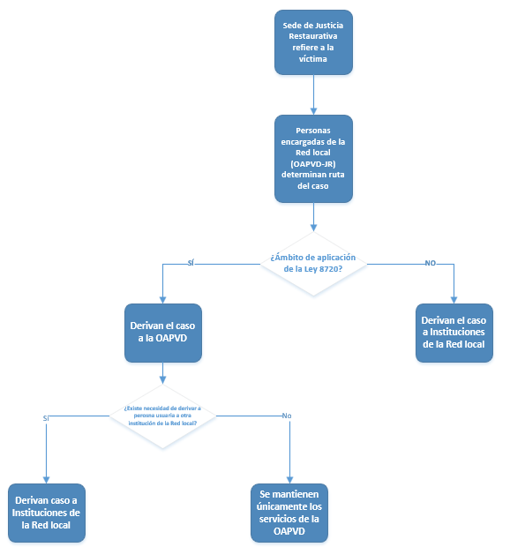

Anexo 2. Referencia

Anexo 3. Contrareferencia

Anexo 4. Plantilla de registro de casos de la red

Anexo 5. Información de contactos de la OAPVD.

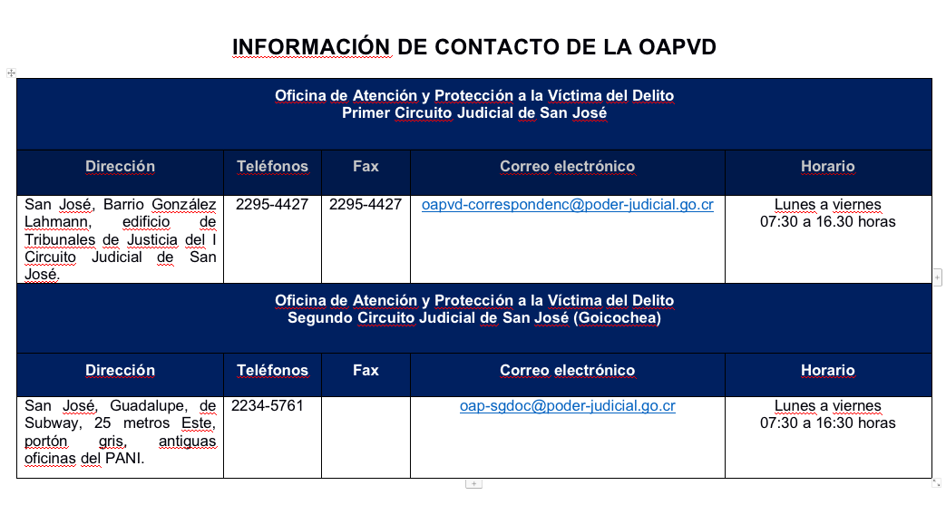

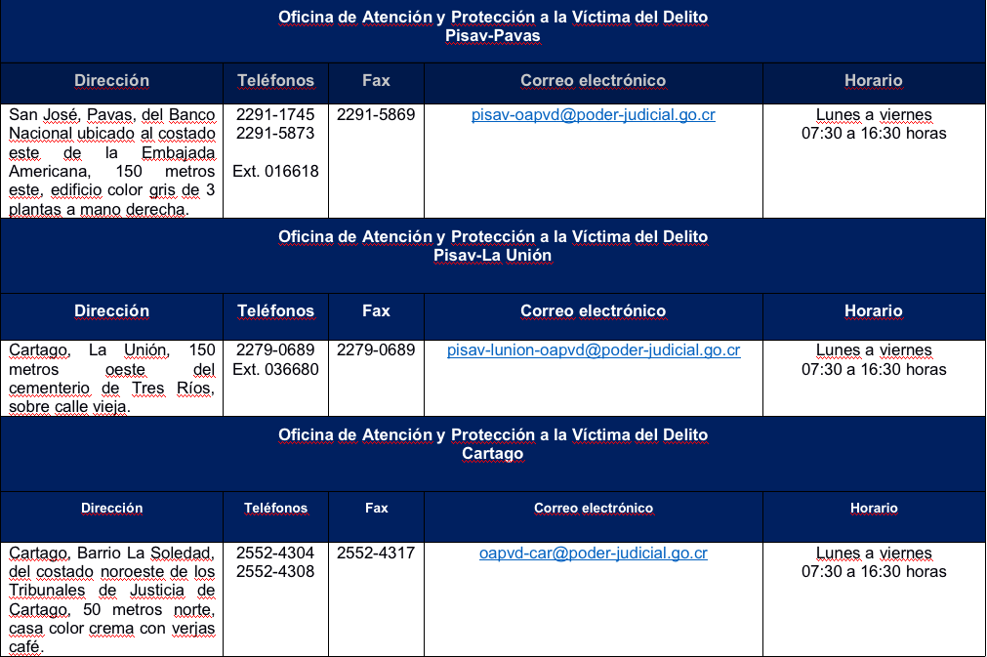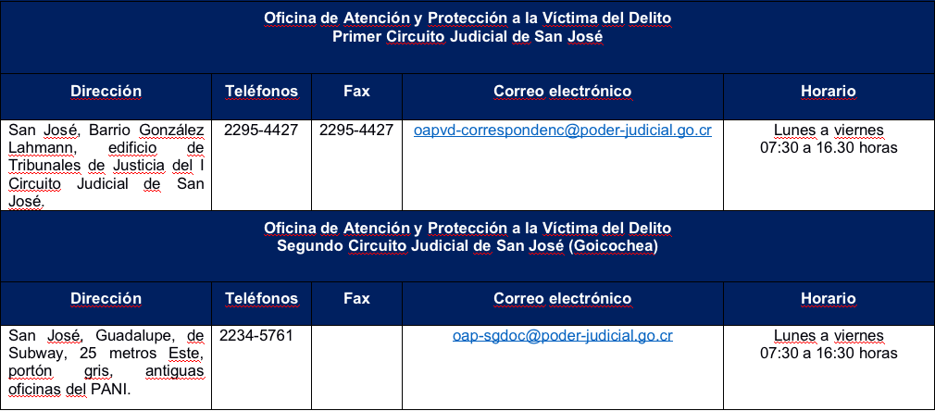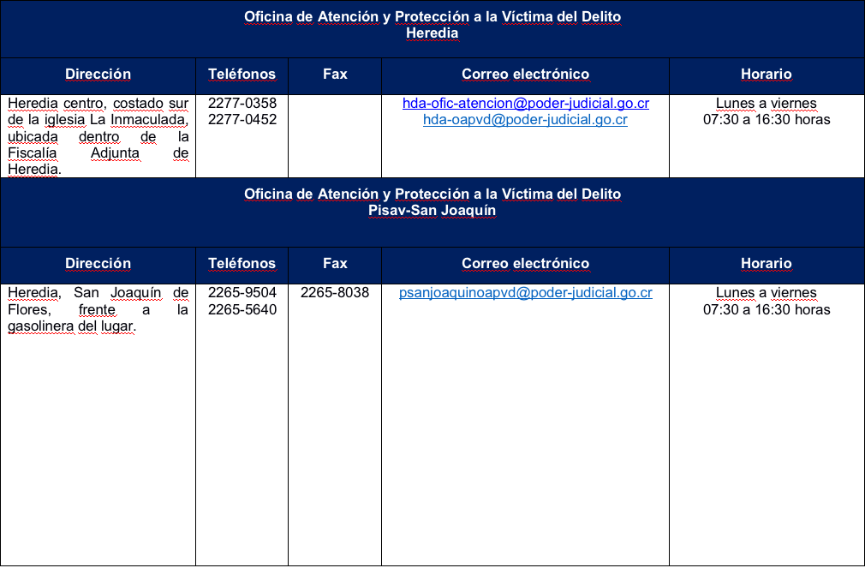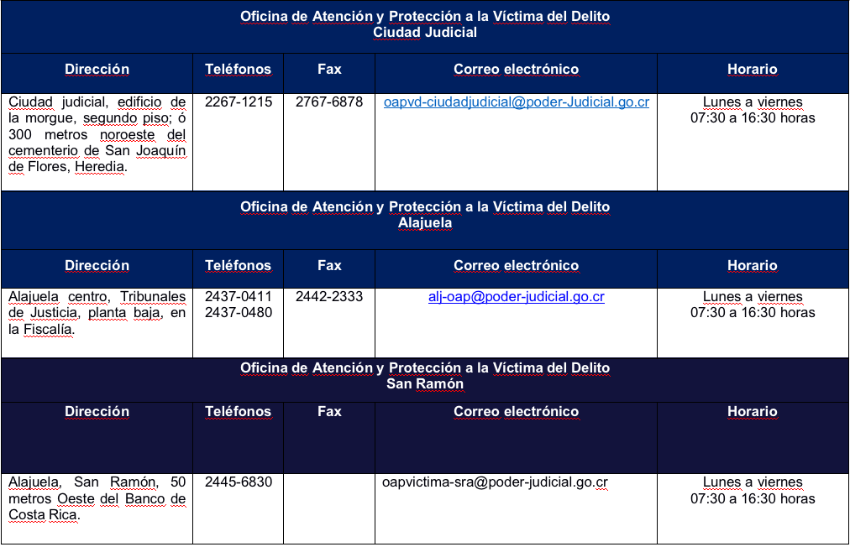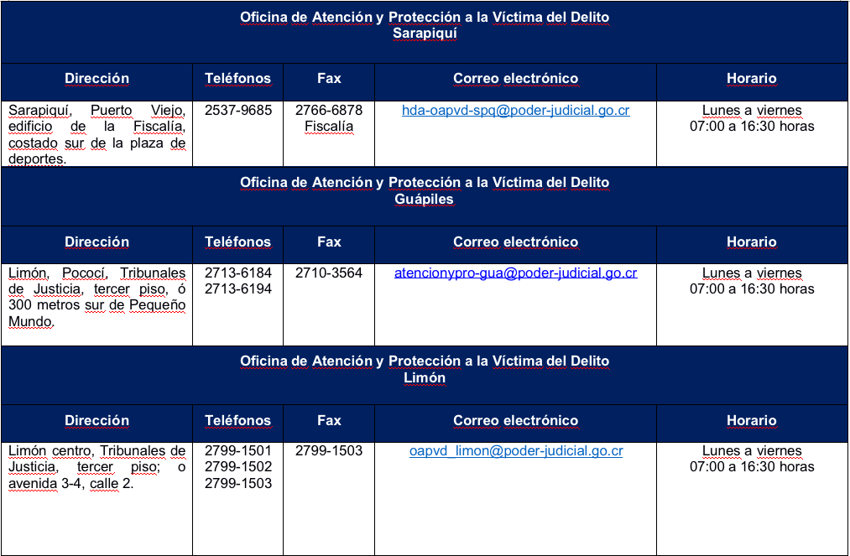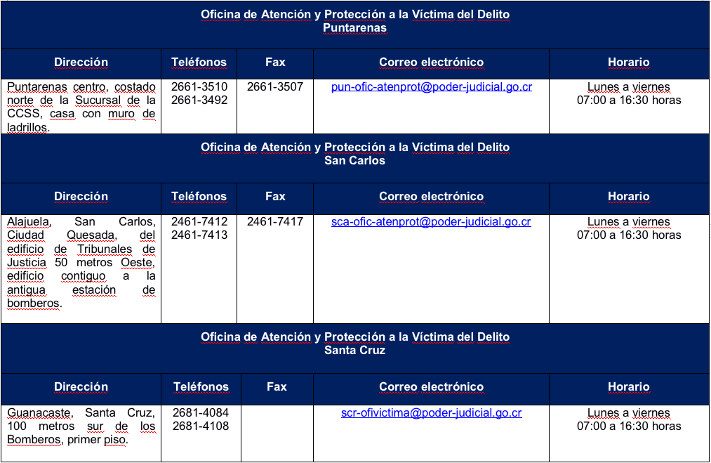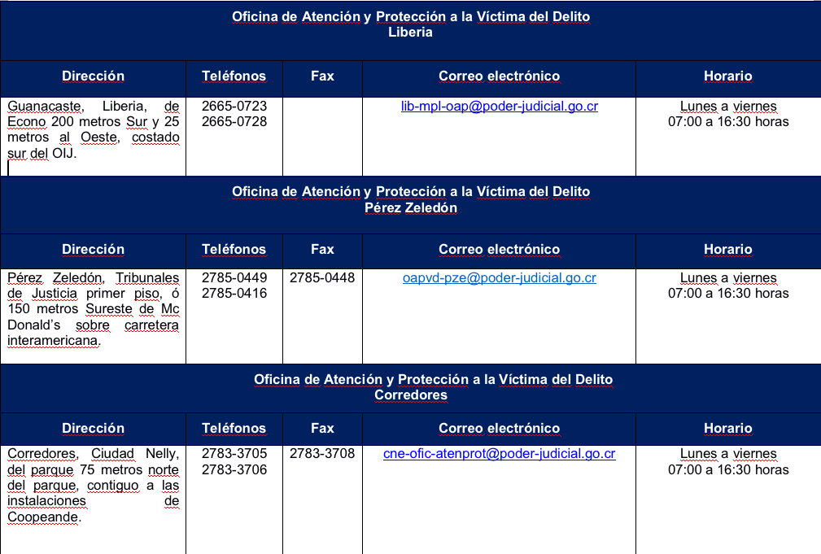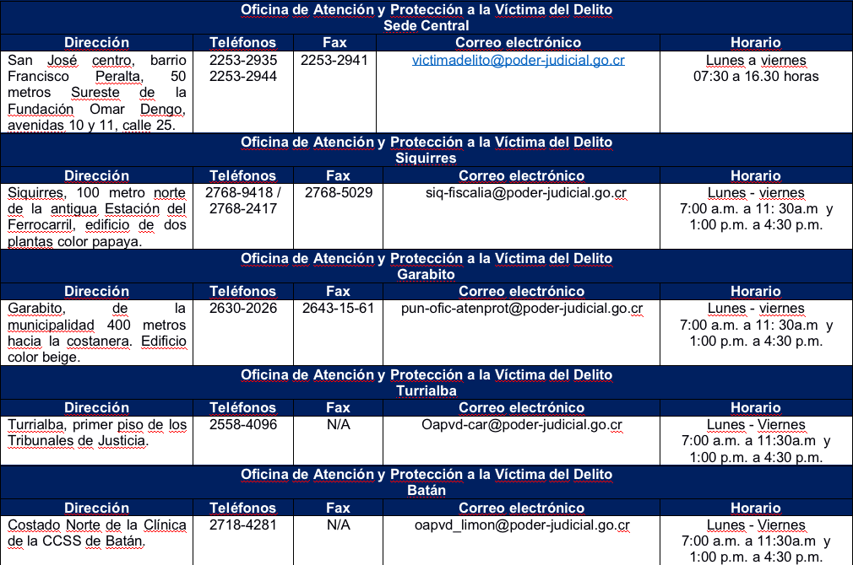

Ver anexo 1
Ver anexo 2
Ver anexo 3

